TRƯỜNG ĐẠI HỌC TRÀ VINH

TRƯỜNG KỸ THUẬT VÀ CÔNG NGHỆ

**KHOA CÔNG NGHỆ THÔNG TIN**



**THỰC TẬP ĐỒ ÁN CƠ SỞ NGÀNH**

**HỌC KỲ I, NĂM HỌC 2025-2026**

**THIẾT KẾ WEBSITE GIỚI THIỆU VÀ TƯ VẤN SẢN PHẨM CHĂM SÓC DA HỌC ĐƯỜNG**

|  |  |
| --- | --- |
| *Giảng viên hướng dẫn:*  ThS. Nguyễn Ngọc Đan Thanh | *Sinh viên thực hiện:*  Họ tên: Nguyễn Thị Triệu Vi  MSSV: 110123199  Lớp: DA23TTD |

**Vĩnh Long, tháng 01 năm 2026**

TRƯỜNG ĐẠI HỌC TRÀ VINH

TRƯỜNG KỸ THUẬT VÀ CÔNG NGHỆ

**KHOA CÔNG NGHỆ THÔNG TIN**



**THỰC TẬP ĐỒ ÁN CƠ SỞ NGÀNH**

**HỌC KỲ I, NĂM HỌC 2025-2026**

**THIẾT KẾ WEBSITE GIỚI THIỆU VÀ TƯ VẤN SẢN PHẨM CHĂM SÓC DA HỌC ĐƯỜNG**

|  |  |
| --- | --- |
| *Giảng viên hướng dẫn:*  ThS. Nguyễn Ngọc Đan Thanh | *Sinh viên thực hiện:*  Họ tên: Nguyễn Thị Triệu Vi  MSSV: 110123199  Lớp: DA23TTD |

**Vĩnh Long, tháng 01 năm 2026**

NHẬN XÉT CỦA GIẢNG VIÊN HƯỚNG DẪN

Vĩnh Long, ngày…tháng…năm 2026

**Giảng viên hướng dẫn**

*(Ký tên và ghi rõ họ tên)*

NHẬN XÉT CỦA THÀNH VIÊN HỘI ĐỒNG

Vĩnh Long, ngày…tháng…năm 2026

**Thành viên hội đồng**

*(Ký tên và ghi rõ họ tên)*

LỜI CẢM ƠN

Trong quá trình thực hiện đồ án cơ sở ngành với đề tài “Thiết kế website giới thiệu và tư vấn sản phẩm chăm sóc da học đường”, em đã nhận được sự hướng dẫn, hỗ trợ và giúp đỡ từ nhiều cá nhân và tập thể.

Trước hết, em xin gửi lời cảm ơn chân thành đến giảng viên hướng dẫn cô Nguyễn Ngọc Đan Thanh đã tận tình chỉ dẫn, góp ý và hỗ trợ em trong suốt quá trình thực hiện đồ án. Những ý kiến và định hướng của giảng viên là cơ sở quan trọng giúp em hoàn thành đồ án đúng yêu cầu và đạt được mục tiêu đề ra.

Em xin cảm ơn Trường đã tạo điều kiện thuận lợi về môi trường học tập, trang thiết bị và kiến thức nền tảng để em có thể thực hiện đồ án cơ sở ngành này. Đồng thời, em cũng xin cảm ơn bạn bè và những người đã hỗ trợ, góp ý trong quá trình học tập và thực hiện đồ án.

Mặc dù đã có nhiều cố gắng, song do thời gian và kiến thức còn hạn chế, đồ án không tránh khỏi những thiếu sót. Em rất mong nhận được sự đóng góp và ý kiến từ quý thầy cô để đồ án được hoàn thiện hơn.

Em xin chân thành cảm ơn!

*Vĩnh Long, ngày 5 tháng 1 năm 2026*

Sinh viên thực hiện

MỤC LỤC

NHẬN XÉT CỦA GIẢNG VIÊN HƯỚNG DẪN i

NHẬN XÉT CỦA THÀNH VIÊN HỘI ĐỒNG ii

LỜI CẢM ƠN iii

MỤC LỤC iv

DANH MỤC HÌNH ẢNH vii

DANH MỤC BẢNG BIỂU ix

TÓM TẮT ĐỒ ÁN CƠ SỞ NGÀNH x

MỞ ĐẦU i

Lý do chọn đề tài i

Mục tiêu nguyên cứu i

Đối tượng nghiên cứu ii

Phương pháp thực hiện ii

CHƯƠNG 1 TỔNG QUAN NGHIÊN CỨU 1

1.1 Bối cảnh 1

1.2 Các hệ thống tương tự 1

1.3 Kết chương 4

CHƯƠNG 2 NGHIÊN CỨU LÝ THUYẾT 5

2.1 Tổng quan về công nghệ phát triển web 5

2.1.1 Khái niệm về website và hệ thống web động 5

2.1.2 Các kiến trúc Client - Server 6

2.1.3 Các công nghệ nền tảng 7

2.1.4 Môi trường phát triển mã nguồn mở 8

2.2 Công nghệ giao diện và thiết kế Responsive 9

2.2.1 HTML - Ngôn ngữ đánh dấu cấu trúc trang 9

2.2.2 CSS - Ngôn ngữ định dạng và bố cục 12

2.2.3 Bootstrap Framework – Giao diện Responsive nhanh 14

2.2.4 JavaScript và DOM 15

2.3 Giới thiệu ngôn ngữ PHP 18

2.3.1.1 Biến 18

2.3.1.2 Cấu trúc điều khiển 18

2.3.1.3 Hàm trong PHP 19

2.3.1.4 Lập trình hướng đối tượng (OOP) 19

2.4 Hệ quản trị cơ sở dữ liệu 20

2.4.1 Khái niệm cơ sở dữ liệu quan hệ 20

2.4.2 Vai trò của hệ quản trị cơ sở dữ liệu 20

2.4.3 Các thao tác SQL cơ bản 21

2.4.4 Quản lý cơ sở dữ liệu với PHP và MySQL 24

2.4.4.1 Kết nối cơ sở dữ liệu 25

2.4.4.2 Thao tác CRUD 26

2.4.5 Tích hợp giao diện và xử lý form 26

2.4.5.1 Tạo form giao diện bằng HTML và Bootstrap 27

2.4.5.2 Xử lý form 27

2.4.5.3 Kiểm tra dữ liệu 27

2.4.5.4 Upload file 27

2.5 Tổng quan các công cụ hỗ trợ phát triển 28

2.5.1 Hệ thống quản lý phiên bản – Git và GitHub 28

2.6 Tổng kết chương 30

CHƯƠNG 3 HIỆN THỰC HÓA NGHIÊN CỨU 31

3.1 Mô tả bài toán 31

3.2 Đặc tả yêu cầu hệ thống 31

3.2.1 Yêu cầu chức năng 31

3.2.2 Yêu cầu phi chức năng 33

3.3 Thiết kế dữ liệu 33

3.3.1 Mô hình dữ liệu mức khái niệm 33

3.3.2 Mô hình dữ liệu vật lý 34

3.3.3 Mô hình dữ liệu logic 35

3.3.4 Danh sách các thực thể 36

3.4 Thiết kế xử lý 39

3.5 Thiết kế giao diện 42

3.6 Kết chương 46

CHƯƠNG 4 KẾT QUẢ NGHIÊN CỨU 47

4.1 Kịch bản triển khai 47

4.2 Kết quả về hệ thống và chức năng 48

4.3 Đánh giá kỹ thuật và trải nghiệm người dùng 55

CHƯƠNG 5 KẾT LUẬN VÀ HƯỚNG PHÁT TRIỂN 57

5.1 Kết luận 57

5.2 Hướng phát triển 57

DANH MỤC TÀI LIỆU THAM KHẢO 58

DANH MỤC HÌNH ẢNH

Hình 1.1 Trang chủ trang web Hasaki 2

Hình 1.2 Trang danh mục sản phẩm “Chăm Sóc Da Mặt” của Hasaki 2

Hình 1.3 Trang chủ của trang web Guardian 3

Hình 1.4 Trang danh mục sản phẩm “Chăm sóc da mặt” của Guardian 3

Hình 2.1 Cách thức hoạt động của mô hình client - server 6

Hình 2.2 Các bước cài đặt XAMPP 9

Hình 2.3 Sơ đồ các lệnh SQL 21

Hình 3.1 Mô hình ERD 34

Hình 3.2 Mô hình PDM 35

Hình 3.3 Mô hình LDM 36

Hình 3.4 Sơ đồ use case tổng quát 39

Hình 3.5 Sơ đồ use case tìm kiếm sản phẩm 40

Hình 3.6 Sơ đồ use case xem trang chủ 40

Hình 3.7 Sơ đồ use case yêu cầu tư vấn 41

Hình 3.8 Sơ đồ use case đăng nhập 41

Hình 3.9 Sơ đồ use case quản lý danh mục 42

Hình 3.10 Sơ đồ use case quản lý sản phẩm 42

Hình 3.11 Sơ đồ website 43

Hình 3.12 Giao diện phát thảo trang chủ 43

Hình 3.13 Giao diện phát thảo trang chi tiết sản phẩm 44

Hình 3.14 Giao diện phát thảo trang tư vấn 45

Hình 3.15 Giao diện phát thảo trang đăng nhập 45

Hình 3.16 Giao diện phát thảo trang quản trị 46

Hình 4.1 Giao diện trang chủ 49

Hình 4.2 Giao diện đã lọc danh mục sản phẩm 50

Hình 4.3 Giao diện trang chi tiết 52

Hình 4.4 Giao diện trang tư vấn 53

Hình 4.5 Giao diện form đăng nhập quản trị 54

Hình 4.6 Giao diện trang quản trị 55

DANH MỤC BẢNG BIỂU

Bảng 2.1 Bảng thống kê các công nghệ phát triển web 8

Bảng 2.2 Bảng ưu, nhược điểm của các môi trường phát triển mã nguồn mở 9

Bảng 2.3 Thẻ phân chia bố cục 11

Bảng 2.4 Một số thuộc tính thông dụng 12

Bảng 2.5 Các class cơ bản cho style 14

Bảng 2.6 Một số thuộc tính DOM thông dụng 17

Bảng 2.7 Một số phương thức DOM thông dụng 17

Bảng 2.8 Các lệnh cơ bản của DDL 21

Bảng 2.9 Các lệnh cơ bản của DML 22

Bảng 2.10 Các lệnh cơ bản của TCL 22

Bảng 2.11 Các lệnh cơ bản của DQL 23

Bảng 2.12 Các lệnh cơ bản của DCL 24

Bảng 3.1 Danh sách các thực thể 36

Bảng 3.2 Bảng thực thể danh mục sản phẩm 37

Bảng 3.3 Bảng thực thể loại da 37

Bảng 3.4 Bảng thực thể sản phẩm 37

Bảng 3.5 Bảng thực thể tư vấn 38

Bảng 3.6 Bảng thực thể quản trị 38

TÓM TẮT ĐỒ ÁN CƠ SỞ NGÀNH

Đề tài “Thiết kế website giới thiệu và tư vấn sản phẩm chăm sóc da học đường” được thực hiện nhằm xây dựng một website hỗ trợ cung cấp thông tin, tư vấn chăm sóc da và giới thiệu các sản phẩm phù hợp với đối tượng học sinh. Mục tiêu của đồ án là ứng dụng các kiến thức đã học về thiết kế và lập trình web vào việc xây dựng một hệ thống website có tính thực tiễn.

Website được xây dựng dựa trên các công nghệ HTML, CSS, JavaScript, PHP và MySQL. Trong đó, HTML và CSS được sử dụng để xây dựng cấu trúc và giao diện website, JavaScript hỗ trợ xử lý tương tác phía người dùng, PHP và MySQL được sử dụng để xử lý dữ liệu và quản lý thông tin trên máy chủ. Hệ thống bao gồm các chức năng chính như trang chủ, danh sách sản phẩm, chi tiết sản phẩm, tư vấn chăm sóc da thông qua biểu mẫu và khu vực quản trị hệ thống.

Kết quả thực hiện cho thấy website hoạt động ổn định, giao diện thân thiện, các chức năng đáp ứng được yêu cầu đề ra trong phạm vi đồ án cơ sở ngành. Đề tài góp phần củng cố kiến thức về lập trình web, đồng thời tạo nền tảng cho việc mở rộng và phát triển hệ thống trong tương lai.

Bên cạnh phẩm website là quyển báo cáo kỹ thuật, trình bày chi tiết các nội dung đã thực hiện và kết quả đạt được. Báo cáo kết quả kỹ thuật sẽ bao gồm các chương:

Chương 1: Tổng quan nghiên cứu

Chương 2: Nghiên cứu lý thuyết

Chương 3: Hiện thực hóa nghiên cứu

Chương 4: Kết quả nghiên cứu

Chương 5: Kết luận và hướng phát triển

MỞ ĐẦU

Lý do chọn đề tài

Trong những năm gần đây, việc chăm sóc da ngày càng trở nên quen thuộc hơn đối với học sinh và sinh viên. Ở lứa tuổi này, da thường dễ gặp các vấn đề như mụn, dầu, nhạy cảm do thay đổi sinh lý, áp lực học tập, môi trường sống và thói quen sinh hoạt. Tuy nhiên, phần lớn học sinh, sinh viên chưa có đủ kiến thức để chọn đúng sản phẩm chăm sóc da phù hợp. Nhiều bạn có thói quen sử dụng sản phẩm theo lời quảng cáo hay theo xu hướng giống trên mạng xã hội mà không tìm hiểu kỹ thành phần, dẫn đến kích ứng hoặc không đạt hiệu quả như mong muốn. Việc tìm kiếm thông tin sản phẩm trên internet đôi khi cũng gặp khó khăn vì thông tin quá nhiều, không có hướng dẫn rõ ràng và chưa tập trung riêng cho đối tượng học đường.

Từ thực tế đó đã nhận thấy việc xây dựng một website giới thiệu và tư vấn sản phẩm chăm sóc da dành riêng cho học sinh, sinh viên là cần thiết. Một trang web đơn giản, dễ sử dụng và tập trung vào các sản phẩm phù hợp sẽ giúp người dùng tra cứu thông tin nhanh chóng và hiểu rõ hơn cách lựa chọn sản phẩm theo loại da. Ngoài ra, việc có thêm chức năng tư vấn sản phẩm theo loại da cũng giúp người dùng tự đánh giá tình trạng da của mình và đưa ra lựa chọn phù hợp.

Bên cạnh đó, đề tài còn giúp vận dụng kiến thức đã học đặc biệt là các kiến thức về HTML, CSS, Bootstrap, PHP và MySQL. Đây là cơ hội để củng cố kỹ năng lập trình web, làm quen với cách thiết kế cơ sở dữ liệu và tổ chức mã nguồn theo dự án nhỏ.

Mục tiêu nguyên cứu

Thiết kế website giới thiệu các sản phẩm chăm sóc da dành cho học sinh, sinh viên. Cung cấp thông tin chi tiết về sản phẩm như thành phần, giá cả, cách dùng hướng đến giúp người dùng tra cứu và chọn sản phẩm phù hợp loại da. Cụ thể sẽ thực hiện các mục tiêu:

Vận dụng được kiến thức về HTML, CSS, Bootstrap framework để thiết kế giao diện đáp ứng;

Thiết kế, tổ chức, quản lý dữ liệu với MySQL và xây dựng các chức năng tương tác cơ bản với PHP (CRUD, tìm kiếm, tư vấn);

Triển khai được hệ thống hoàn chỉnh, giao diện thân thiện, dễ sử dụng với dữ liệu thử nghiệm được thu thập từ internet;

Viết báo cáo kỹ thuật, thiết kế slide thuyết trình;

Tổ chức mã nguồn dự án trên Github.

Đối tượng nghiên cứu

Các thông tin cần lưu trữ của một sản phẩm chăm sóc da phổ biến phù hợp cho học sinh, sinh viên, cách tổ chức phân loại sản phẩm.

Cách phác thảo giao diện với các công cụ hỗ trợ vẽ mô hình: Canvas, Figma, Draw.io.

Ngôn ngữ thiết kế web: HTML, CSS, Bootstrap framework.

Cách tổ chức lưu trữ dữ liệu quan hệ với hệ quản trị dữ liệu MySQL.

Cách truy xuất dữ liệu từ cơ sở dữ liệu sử dụng ngôn ngữ PHP.

Phương pháp thực hiện

Phương pháp nghiên cứu lý thuyết: Ôn tập các kiến thức về HTML, CSS, Bootstrap framework; Tìm hiểu ngôn ngữ kịch bản phía server PHP và cách tổ chức lưu trữ dữ liệu với MySQL; Tìm hiểu các công cụ hỗ trợ kỹ thuật như Figma, Draw.io.

Phương pháp khảo sát: Tham khảo, thu thập thông tin các sản phẩm chăm sóc da từ Internet, cụ thể sàn thương mại điện tử như Hasaki, Guardian, Shopee.

Phương pháp thực nghiệm: Ứng dụng HTML, CSS, Bootstrap framework, PHP & MySQL để xây dựng website giới thiệu sản phẩm với đầy đủ các tính năng cơ bản như: giới thiệu thông tin sản phẩm, tìm kiếm sản phẩm, form tư vấn gợi ý sản phẩm, chức năng quản lý sản phẩm (thêm, xóa, sửa).

# TỔNG QUAN NGHIÊN CỨU

## Bối cảnh

Trong những năm gần đây, việc chăm sóc da và ngoại hình không chỉ phổ biến ở người trưởng thành mà còn trở thành nhu cầu thiết yếu của học sinh và sinh viên. Ở độ tuổi học đường, da thường dễ gặp các vấn đề như mụn, đổ dầu hay thiếu ẩm. Việc sử dụng sai sản phẩm có thể gây ra nhiều hậu quả như kích ứng, mụn nặng hơn hoặc rối loạn hàng rào bảo vệ da.

Khi tìm kiếm thông tin về sản phẩm chăm sóc da trên internet, người dùng trẻ dễ gặp phải các nguồn thông tin rời rạc, thiếu kiểm chứng hoặc quảng cáo quá mức. Các website mỹ phẩm hiện nay đa số hướng đến người trưởng thành, nội dung phức tạp và chưa phù hợp cho nhóm tuổi học đường. Từ đó cho thấy nhu cầu thiết kế một website hướng đến đối tượng học đường cung cấp thông tin rõ ràng, dễ hiểu và có chức năng tư vấn phù hợp, là hoàn toàn cần thiết.

## Các hệ thống tương tự

Trong những năm gần đây, các nghiên cứu về chăm sóc da và tư vấn sản phẩm trực tuyến ngày càng được quan tâm do nhu cầu làm đẹp của lứa tuổi học sinh tăng mạnh. Người dùng ở lứa tuổi học đường thường gặp các vấn đề về da như mụn, da dầu hay da nhạy cảm, nhưng lại thiếu kiến thức cơ bản để lựa chọn sản phẩm phù hợp. Điều này dẫn đến sự phát triển của các nền tảng cung cấp thông tin và tư vấn chăm sóc da trực tuyến.

Trước khi “Thiết kế website giới thiệu và tư vấn sản phẩm chăm sóc da học đường”, tôi đã tiến hành khảo sát một số website chăm sóc da phổ biến. Từ đó rút ra những điểm phù hợp để kế thừa và những điểm cần cải thiện, làm cơ sở cho thiết kế hệ thống.

Sau khi khảo sát về các website chăm sóc da hiện nay, tôi đã lựa chọn **Hasaki** là hệ thống đầu tiên để phân tích do đây là một trang thương mại điện tử mỹ phẩm phổ biến, có lượng người dùng lớn và cấu trúc chức năng khá đầy đủ. Từ đó có cơ sở xác định những điểm phù hợp để kế thừa cho đề tài “Thiết kế website giới thiệu và tư vấn sản phẩm chăm sóc da học đường”.

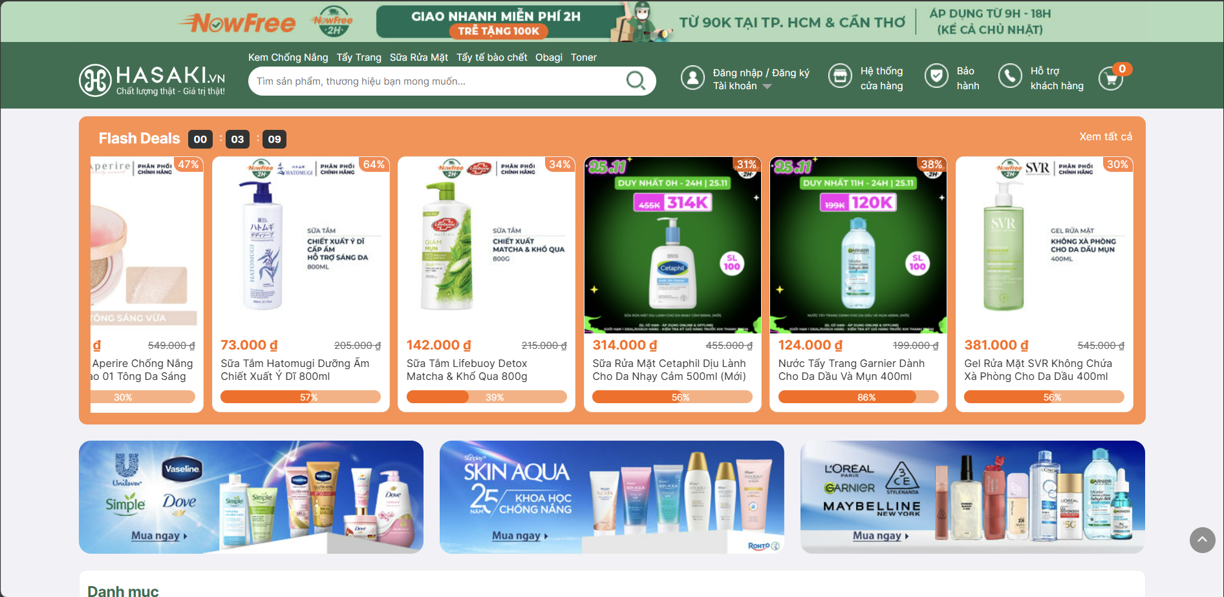

Hình 1.1 Trang chủ trang web Hasaki

Hasaki là một trong những chuỗi cửa hàng bán lẻ các sản phẩm chăm sóc sức khỏe và sắc đẹp lớn hàng đầu tại Việt Nam. Giao diện của trang Hasaki được thiết kế rõ ràng và trực quan, dễ dàng sử dụng cho nhiều người dùng. Bố cục trang chủ được chia thành các khu vực lớn như tiêu đề (header), thanh điều hướng (menu bar), ô tìm kiếm, danh mục sản phẩm, thương hiệu và khu vực ưu đãi. giúp người dùng nhanh chóng nhận biết thông tin quan trọng. Có hình ảnh minh họa sắc nét, giúp người dùng nhanh chóng nhận diện từng loại sản phẩm mà không cần đọc quá nhiều. Toàn bộ trang đều thể hiện sự thống nhất về phong cách, font chữ dễ đọc và thể hiện rõ mức độ quan trọng của thông tin.

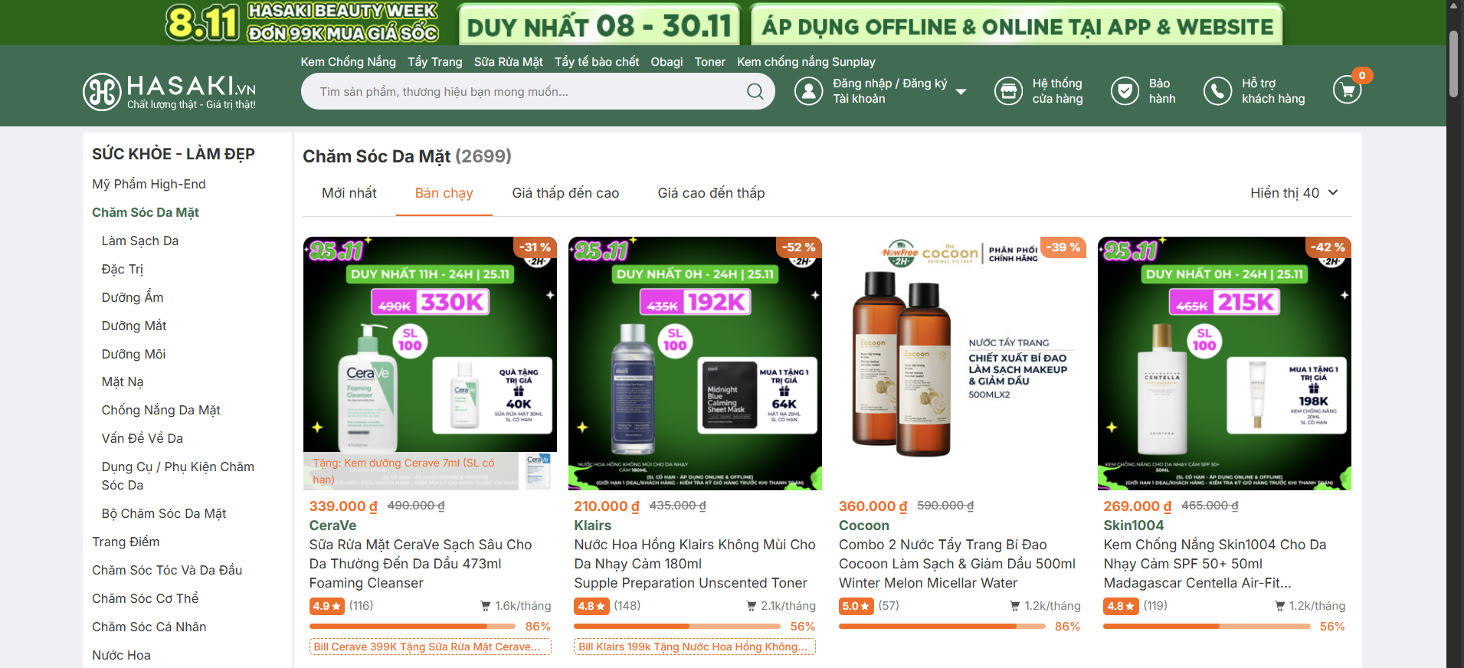

Hình 1.2 Trang danh mục sản phẩm “Chăm Sóc Da Mặt” của Hasaki

Ở trang danh mục sản phẩm, sử dụng thanh bên (sidebar) phân cấp rõ ràng theo từng danh mục sản phẩm, cho phép người dùng dễ dàng thu hẹp phạm vi tìm kiếm. Về sắp xếp, sản phẩm được trưng bày theo mô hình lưới 4 cột, hiển thị đầy đủ các yếu tố quan trọng như giá khuyến mãi, điểm đánh giá và lượt bán thực tế.

Sau khi phân tích giao diện và cách tổ chức sản phẩm của Hasaki, để có góc nhìn khác hơn đã tiếp tục khảo sát trang Guardian một hệ thống bán lẻ mỹ phẩm và chăm sóc cá nhân phổ biến tại Việt Nam.

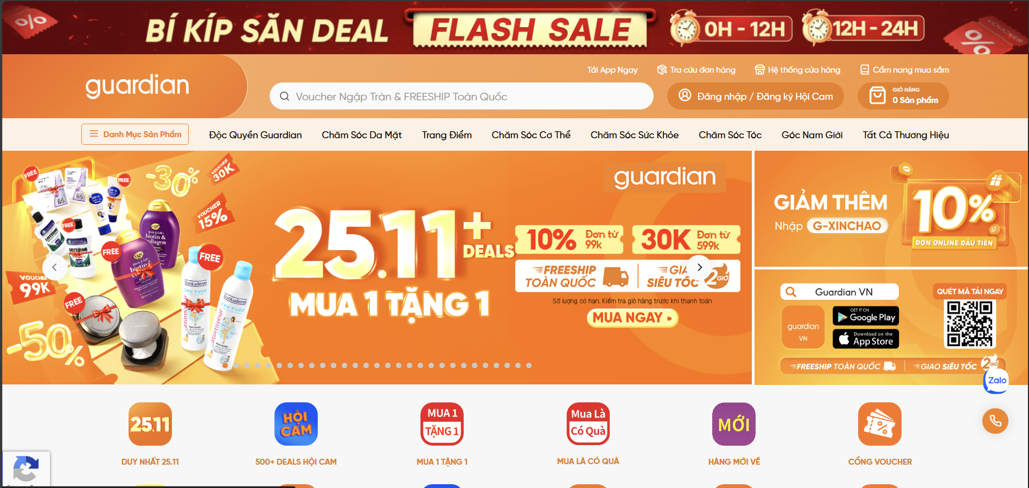

Hình 1.3 Trang chủ của trang web Guardian

Guardian sử dụng tông màu cam vàng làm đánh thẳng vào mắt người dùng. Cũng có các khu vực lớn như header, thanh menu, ô tìm kiếm, danh mục sản phẩm, biểu ngữ (banner) nhưng lại tập trung hơn vào các chương trình khuyến mãi đặc biệt trong khu vực trang chủ.

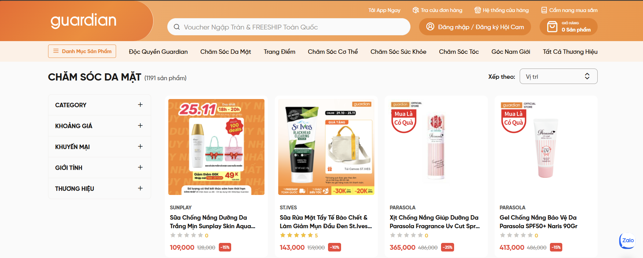

Hình 1.4 Trang danh mục sản phẩm “Chăm sóc da mặt” của Guardian

Trang web Guardian cũng có danh mục sản phẩm “Chăm Sóc Da Mặt”. Khác biệt lớn so với Hasaki là Guardian đã chuyển thanh lọc sản phẩm từ dạng sidebar phân cấp sang dạng đàn xếp (accordion) nằm bên trái màn hình. Điều này làm cho cho giao diện sạch sẽ và gọn gàng, nhưng lại yêu cầu người dùng phải thực hiện nhiều thao tác hơn để mở rộng và chọn các tiêu chí lọc như khoảng giá, khuyến mãi, giới tính và thương hiệu. Khu vực hiển thị sản phẩm sử dụng bố cục lưới thoáng hơn, khoảng cách giữa các sản phẩm được nới rộng, ít thông tin hơn so với Hasaki. Tuy nhiên, các sản phẩm vẫn được trình bày khá đầy đủ với thông tin: tên sản phẩm, thương hiệu, giá giảm và phần trăm khuyến mãi. Chức năng sắp xếp sản phẩm được đặt ở vị trí dễ thấy, ưu tiên việc hiển thị sản phẩm theo vị trí mặc định hoặc theo các chiến dịch quảng cáo.

Qua phân tích hai trang web Hasaki và Guardian, có thể áp dụng một số điều về bố cục và cách phân bổ nội dung việc xây dựng website cho đề tài “Thiết kế website giới thiệu và tư vấn sản phẩm chăm sóc da học đường”. Trang web sử dụng cấu trúc bố cục rõ ràng với menu, banner và danh mục sản phẩm rõ ràng. Sử dụng dạng lưới để hiển thị sản phẩm, sử dụng thẻ sản phẩm đồng nhất chứa hình ảnh, tên, giá. Các nội dung quan trọng được đặt ở vị trí dễ nhìn như gần banner hoặc phần đầu trang, các nhóm sản phẩm được phân loại theo danh mục để hỗ trợ tìm kiếm nhanh. Việc sắp xếp nội dung theo từng khối riêng biệt giúp người dùng dễ quan sát, dễ tìm thông tin và không bị rối mắt.

Từ việc phân tích các hệ thống tương tự như Hasaki và Guardian, đã rút ra những ưu điểm giúp hình thành cái nhìn rõ ràng hơn về cách bố trí giao diện, sắp xếp nội dung cho website. Những điều này đóng vai trò quan trọng để định hướng những việc cần thiết được triển khai ở giai đoạn tiếp theo.

## Kết chương

Chương 1 đã trình bày một cách tổng quan về đề tài “Thiết kế website giới thiệu và tư vấn sản phẩm chăm sóc da học đường”, chương cũng đề cập nhu cầu ngày càng tăng của học sinh - sinh viên trong việc tiếp cận các thông tin chăm sóc da, qua đó khẳng định tính cần thiết của việc xây dựng một website chuyên biệt. Việc khảo sát các hệ thống tương tự như Hasaki và Guardian giúp biết thêm được cách bố cục, cách tổ chức nội dung hiệu quả và các chức năng thiết yếu mà một website mỹ phẩm hiện đại cần có.

Để tạo ra được một website hoàn chỉnh, bước tiếp theo là xây dựng một khung lý thuyết vững chắc. Do đó, chương 2 sẽ tập trung đi vào nghiên cứu lý thuyết. Chương này sẽ hệ thống hóa các khái niệm, định nghĩa, cú pháp câu lệnh tạo thành công cụ lý thuyết cần thiết để thiết kế website cho đề tài “Thiết kế website giới thiệu và tư vấn sản phẩm chăm sóc da học đường” .

# NGHIÊN CỨU LÝ THUYẾT

* 1. Tổng quan về công nghệ phát triển web
     1. Khái niệm về website và hệ thống web động

Web là tên thường gọi của mạng toàn cầu (World Wide Web), một tập hợp con của Internet bao gồm các trang có thể được truy cập bằng trình duyệt Web. Các trang web được định dạng bằng ngôn ngữ gọi là ngôn ngữ đánh dấu siêu văn bản. Ngôn ngữ này cho phép người dùng nhấp qua các trang trên Web thông qua các liên kết. Web sử dụng giao thức HTTP để truyền dữ liệu và chia sẻ thông tin. Các trình duyệt như Internet Explorer, Google Chrome hoặc Mozilla Firefox hoạt động như một công cụ để người dùng có thể truy cập các tài liệu Web hoặc các trang Web được kết nối thông qua các liên kết [1].

Website được phân loại thành website tĩnh và website động:

Thuật ngữ “web tĩnh” được dùng để nói đến những trang web cố định, ít có sự thay đổi. Một web tĩnh bao gồm một tập hợp các trang tĩnh, tức là những trang không thay đổi, được tạo ra bằng HTML, CSS và Javascript. Website tĩnh đơn giản nhất được thể hiện dưới dạng các trang là những tệp HTML mà người truy cập có thể xem khi duyệt web. Trang web tĩnh sẽ hiển thị cùng một nội dung đối với mọi khách truy cập, và cách duy nhất để thay đổi nội dung là phải sửa đổi các tệp nguồn. Người dùng có thể tương tác trên web tĩnh thông qua các biểu mẫu, tuy nhiên, những yếu tố này không thể tùy chỉnh cho mỗi người dùng [2].

Trang web động là một thuật ngữ được dùng để mô tả những trang web không ngừng thay đổi và phát triển về nội dung và cách hiển thị. Những trang web động luôn tạo nội dung mới ứng với thời gian thực tế bằng cách tải lên nội dung từ cơ sở dữ liệu hoặc hệ thống quản lý nội dung (CMS). Những nội dung này có thể được điều chỉnh để phù hợp với nhu cầu của người dùng dựa trên hành vi của họ. Hay nói cách khác, trang web động sẽ giúp bạn hiển thị nội dung linh hoạt với từng nhóm đối tượng truy cập trang web khác nhau [2].

Trong đề tài này, hệ thống website được phát triển theo hướng web động, cho phép quản lý danh mục sản phẩm, hiển thị thông tin chi tiết sản phẩm và tư vấn chăm sóc da phù hợp cho học sinh, sinh viên. Trong hoạt động giới thiệu và tư vấn sản phẩm, website đóng vai trò trung tâm trong việc quảng bá thương hiệu, cung cấp thông tin cho khách hàng. Với lĩnh vực chăm sóc da học đường, website giúp học sinh, sinh viên dễ dàng tra cứu thông tin sản phẩm, nhận tư vấn phù hợp với loại da và cách sử dụng cụ thể cho cá nhân người tiêu dùng.

* + 1. Các kiến trúc Client - Server

Mô hình Client Server là một mô hình [mạng máy tính](https://vietnix.vn/mang-may-tinh/) gồm hai thành phần chính là [client](https://vietnix.vn/client-la-gi/) và server. Client sẽ là bên yêu cầu dịch vụ cài đặt cũng như lưu trữ tài nguyên từ server. Khi client gửi yêu cầu dữ liệu đến [server](https://vietnix.vn/server-la-gi/) qua Internet, server sẽ xử lý yêu cầu và gửi các gói dữ liệu cho client.

**Client:** Trong kiến trúc client server, client là các máy tính hoặc thiết bị đầu cuối (còn gọi là host) được sử dụng để truy cập dịch vụ. Client gửi yêu cầu và có khả năng nhận thông tin cụ thể từ server - bên cung cấp dịch vụ.

**Server:** là một máy chủ hoặc hệ thống chuyên dụng dùng để cung cấp các dịch vụ cho client. Thông thường, cấu hình của server rất mạnh và luôn được kết nối mạng để phục vụ client 24/7. Trong mô hình mạng client server, server giữ vai trò then chốt, đảm bảo hệ thống hoạt động ổn định và thông suốt [3].

**Cách thức hoạt động của mô hình mạng Client - Server:**

Đầu tiên, client sẽ gửi yêu cầu đến server thông qua một giao thức mạng (ví dụ: HTTP, FTP, SMTP). Tiếp theo, server sẽ xử lý các yêu cầu từ client dựa trên tài nguyên và dịch vụ mà nó quản lý.

Cuối cùng, server sẽ trả kết quả về cho client thường là một trang web, email, file hoặc thông báo lỗi.

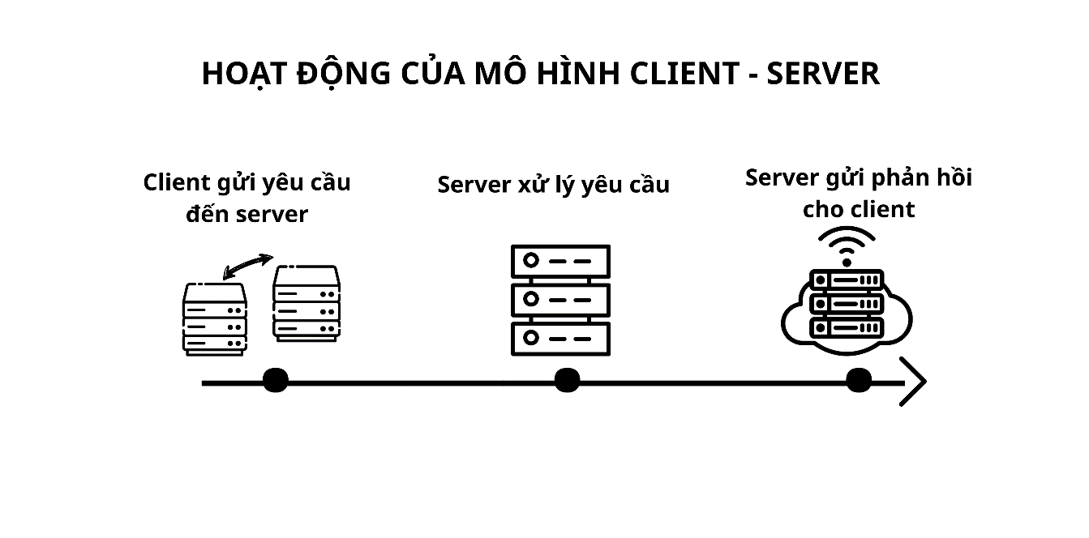

Hình 2.1 Cách thức hoạt động của mô hình client - server

Cấu trúc phổ biến nhất của ứng dụng web hiện nay là mô hình 3 lớp (Three-Tier Architecture) gồm:

Lớp trình bày (Presentation Layer): chứa giao diện người dùng, thường được xây dựng bằng HTML, CSS, JavaScript hoặc các framework như Bootstrap.

Lớp logic nghiệp vụ (Logic Layer): xử lý các yêu cầu, thực thi mã PHP, kiểm tra logic và truy vấn dữ liệu.

Lớp dữ liệu (Data Layer): nơi lưu trữ và quản lý dữ liệu, truy xuất dữ liệu từ hệ quản trị cơ sở dữ liệu MySQL.

* + 1. Các công nghệ nền tảng

Công nghệ nền tảng phát triển web gồm ba thành phần chính: ngôn ngữ đánh dấu, ngôn ngữ trình bày và ngôn ngữ lập trình phía server.

HTML là ngôn ngữ đánh dấu siêu văn bản dùng để tạo các trang web. HTML mô tả cấu trúc của một trang web, định nghĩa các phần tử như tiêu đề, đoạn văn, hình ảnh, bảng biểu, biểu mẫu [4].

CSS là ngôn ngữ được dùng để tạo kiểu cho trang web và mô tả cách các phần tử HTML được hiển thị trên màn hình. CSS giúp tiết kiệm rất nhiều công sức vì có thể kiểm soát bố cục của nhiều trang web cùng lúc [5].

JavaScript là ngôn ngữ lập trình của web. Nó có thể tính toán, xử lý và kiểm tra dữ liệu, đồng thời có khả năng cập nhật và thay đổi cả HTML và CSS [6].

PHP là một ngôn ngữ kịch bản (scripting language) mã nguồn mở, được sử dụng rộng rãi. Các đoạn mã PHP được thực thi trên máy chủ và PHP hoàn toàn miễn phí để tải về và sử dụng [7].

MySQL là một hệ quản trị cơ sở dữ liệu quan hệ (relational database management system). MySQL là mã nguồn mở và hoàn toàn miễn phí. Nó lý tưởng cho cả các ứng dụng nhỏ và lớn, rất nhanh, đáng tin cậy, có khả năng mở rộng và dễ sử dụng. MySQL hoạt động đa nền tảng và tuân thủ chuẩn ANSI SQL. MySQL được phát hành lần đầu vào năm 1995 và được phát triển, phân phối, cũng như hỗ trợ bởi Oracle Corporation [8].

Bảng 2.1 Bảng thống kê các công nghệ phát triển web

|  |  |  |
| --- | --- | --- |
| **Công nghệ** | **Chức năng chính** | **Ứng dụng thực tế** |
| HTML | Xây dựng cấu trúc và nội dung trang web. | Sử dụng để tạo các trang web tĩnh, xây dựng phần cấu trúc cho các trang web như hệ thống trang menu, form, tiêu đề,… |
| CSS | Thiết kế và định dạng giao diện của trang web. | Tạo kiểu cho các phần tử HTML (màu sắc, font chữ, hiệu ứng, bố cục). Tối ưu giao diện cho các thiết bị. |
| JavaScript | Tạo các chức năng tương tác, xử lý sự kiện, thay đổi nội dung trang web mà không cần tải lại trang. | Xử lý các tương tác động của người dùng như form validation, tải dữ liệu từ API mà không cần tải lại trang, xử lý sự kiện chuột, bàn phím,… |
| PHP | Xử lý logic phía server, giao tiếp với cơ sở dữ liệu, tạo ra các trang web động. | Dùng để xây dựng các trang web động, chẳng hạn như hệ thống quản trị, blog, cửa hàng trực tuyến. Quản lý người dùng và dữ liệu từ cơ sở dữ liệu. |
| MySQL | Quản lý và lưu trữ dữ liệu dưới dạng bảng trong cơ sở dữ liệu quan hệ. | Lưu trữ thông tin người dùng, sản phẩm, đơn hàng. Dùng trong các hệ thống quản lý dữ liệu, trang web thương mại điện tử,… |

* + 1. Môi trường phát triển mã nguồn mở

Môi trường phát triển mã nguồn mở giúp lập trình viên dễ dàng thiết lập, kiểm thử và triển khai website. XAMPP là một bộ phần mềm mã nguồn mở và đa nền tảng, được phát triển bởi Apache Friends nhằm cung cấp một giải pháp toàn diện để giả lập môi trường máy chủ web ngay trên máy tính cá nhân. Gói phần mềm này tích hợp sẵn một bộ công cụ máy chủ hoàn chỉnh, bao gồm máy chủ web Apache, hệ quản trị cơ sở dữ liệu MariaDB, MySQL cùng các ngôn ngữ lập trình phổ biến là PHP và Perl. Người dùng có thể xây dựng, kiểm thử và trình diễn các ứng dụng web trong một môi trường cục bộ mà không cần phải đầu tư chi phí cho [hosting](https://vietnix.vn/web-hosting/) hay máy chủ ảo [9].

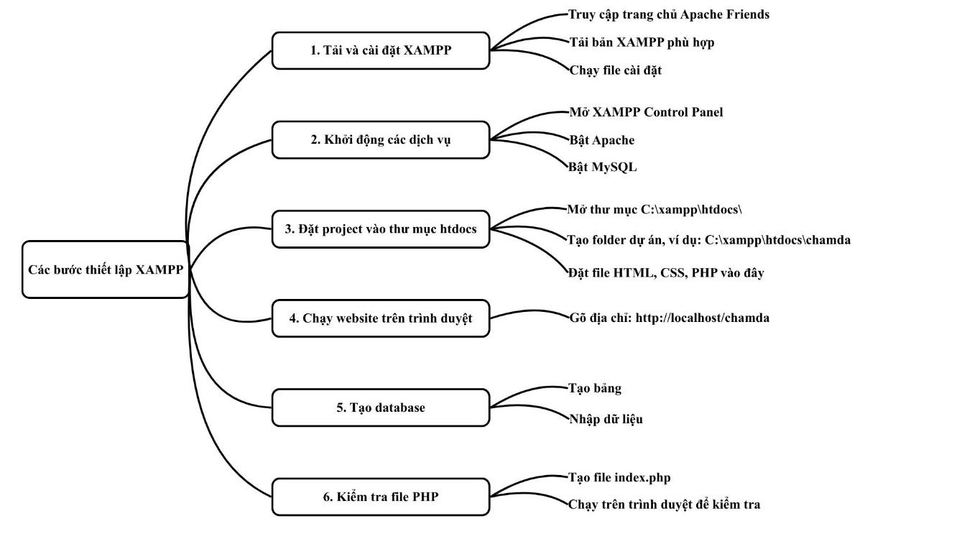

Hình 2.2 Các bước cài đặt XAMPP

Visual Studio Code là một trình soạn thảo mã nguồn miễn phí, mã nguồn mở được phát triển bởi Microsoft và phát hành lần đầu vào tháng 4 năm 2015 với hỗ trợ đa nền tảng, bao gồm Windows, macOS và Linux [10].

Bảng 2.2 Bảng ưu, nhược điểm của các môi trường phát triển mã nguồn mở

|  |  |  |
| --- | --- | --- |
| **Môi trường** | **Ưu điểm** | **Nhược điểm** |
| XAMPP | - Cài đặt dễ dàng, miễn phí, mã nguồn mở.  - Hỗ trợ nhiều hệ điều hành như Windows, macOS, Linux.  - Thuận tiện cho việc **học lập trình web và thử nghiệm code**. | - Không an toàn khi dùng làm máy chủ thật.  - Có thể chiếm tài nguyên máy. |
| Visual Studio Code | - Nhẹ, chạy nhanh, miễn phí, mã nguồn mở.  - Hỗ trợ rất nhiều ngôn ngữ lập trình như HTML, CSS, JS, Python, PHP...  - Dễ tùy chỉnh giao diện và cài plugin. | - Cần cài thêm plugin để hỗ trợ đầy đủ từng ngôn ngữ.  - Một số extension nặng có thể làm chậm máy yếu. |

* 1. Công nghệ giao diện và thiết kế Responsive
     1. HTML - Ngôn ngữ đánh dấu cấu trúc trang

HTML đóng vai trò rất quan trọng trong trang web, quyết định trang có những nội dung gì và hiển thị theo trật tự ra sao. Các công nghệ khác như CSS và JavaScript chỉ hoạt động dựa trên cấu trúc đã được HTML tạo ra.

**Một file HTML thường có cấu trúc chuẩn như sau:**

<!DOCTYPE html>

<html>

<head>

<meta charset="UTF-8">

<title>Tiêu đề trang</title>

</head>

<body>

<h1>Tiêu đề chính</h1>

<p>Đây là một đoạn văn.</p>

</body>

</html>

**Các thẻ HTML thông dụng:**

Thẻ tiêu đề: dùng để tạo tiêu đề, gồm có 6 cấp độ từ h1 lớn nhất đến h6 nhỏ nhất, ví dụ:

<h1>Tiêu đề trang</h1>

<h2>Mục lớn</h2>

<h3>Mục nhỏ</h3>

Thẻ đoạn văn:

<p>Đây là một đoạn văn bản.</p>

Thẻ liên kết:

<a href="https://kemchongnang.com">Bấm vào đây</a>

Thẻ hình ảnh:

<img src="srmsimple.jpg" alt="Sữa rửa mặt Simple ">

Thẻ danh sách:

Danh sách không thứ tự: Các mục thường được đánh dấu bằng các ký hiệu chấm tròn, hình vuông,...

<ul>

<li>Mục 1</li>

<li>Mục 2</li>

</ul>

Danh sách thứ tự: Các mục được đánh dấu bằng số, chữ cái, hoặc số la mã.

<ol>

<li>Bước 1</li>

<li>Bước 2</li>

</ol>

Thẻ bảng:

<table>

<tr>

<th>Tiêu đề 1</th>

<th>Tiêu đề 2</th>

</tr>

<tr>

<td>Dòng 1 - Cột 1</td>

<td>Dòng 1 - Cột 2</td>

</tr>

</table>

Thẻ phân chia bố cục:

Bảng 2.3 Thẻ phân chia bố cục

|  |  |  |
| --- | --- | --- |
| **Thẻ HTML** | **Tên gọi** | **Mô tả** |
| <div> | Khối phân chia tự do | Thẻ không mang ngữ nghĩa, dùng để nhóm nội dung chỉ nhằm mục đích định dạng |
| <section> | Phần nội dung theo chủ đề | Nhóm các nội dung có cùng một chủ đề rõ ràng |
| <header> | Phần đầu trang | Chứa thông tin giới thiệu trang/web như logo, tiêu đề chính, thanh điều hướng chính. |
| <footer> | Phần chân trang | Chứa thông tin cuối trang như bản quyền, liên hệ, link phụ, thông tin tác giả. |
| <nav> | Thanh điều hướng | Chứa các liên kết chính để điều hướng trong website |

Ví dụ cấu trúc trang sản phẩm:

<header>

<h1>Chăm sóc da học đường</h1>

</header>

<section>

<article>

<h2>Kem chống nắng học đường</h2>

<p>Phù hợp cho da nhạy cảm, không gây kích ứng.</p>

</article>

</section>

<footer>

<p>Liên hệ: cshd@example.com</p>

</footer>

**HTML** dùng để **cấu trúc nội dung website** sản phẩm chăm sóc da học đường: tạo tiêu đề, đoạn văn, hình ảnh, liên kết, và form tư vấn khách hàng.

* + 1. CSS - Ngôn ngữ định dạng và bố cục

**CSS** giúp mô tả cách trình bày của các phần tử HTML: màu sắc, khoảng cách, kích thước, kiểu chữ và bố cục trang.

**Có 3 cách áp dụng CSS cho HTML:**

**Inline CSS** – trực tiếp trong thẻ:

<p style="color:red;">Văn bản chữ màu đỏ</p>

**Internal CSS** – trong thẻ <style> đặt trong <head>:

<style>

p { color: blue; font-size: 16px; }

</style>

**External CSS** – tách file riêng css và liên kết:

<link rel="stylesheet" href="style.css">

**Cấu trúc cơ bản của CSS:**

selector {

property1: value1;

property2: value2;

}

**Selector**: chọn thẻ HTML, class hoặc id.

**Property**: thuộc tính định dạng như màu, font, kích thước...

**Value**: giá trị của thuộc tính.

Bảng 2.4 Một số thuộc tính thông dụng

|  |  |  |
| --- | --- | --- |
| **Thuộc tính** | **Ý nghĩa** | **Ví dụ** |
| color | Màu chữ | color: red; |
| font-size | Cỡ chữ | font-size: 16px; |
| font-family | Kiểu chữ | font-family: Arial, sans-serif; |
| text-align | Căn chữ | text-align: center; |
| background-color | Màu nền | background-color: yellow; |
| margin | Khoảng cách ngoài phần tử | margin: 10px; |
| padding | Khoảng cách bên trong phần tử | padding: 5px; |
| border | |  | | --- | |  |   Viền | border: 1px solid black; |
| width / height | Chiều rộng / cao | width: 200px; height: 100px; |
| display | Hiển thị | display: block; hoặc display: flex; |
| position | |  | | --- | |  |   Vị trí | position: relative / absolute / fixed; |

**Một số selector thông dụng:**

**Selector theo thẻ**: p { ... }, tất cả <p>

**Selector theo class**: .noi-dung { ... }, thẻ có class="noi-dung"

**Selector theo id**: #header { ... }, thẻ có id="header"

**Selector lồng nhau**: div p { ... }, <p> trong <div>

**Pseudo-class**: a:hover { ... }, khi rê chuột lên liên kết

**Group selector**: h1, h2, h3 { ... }, áp dụng cùng kiểu cho nhiều thẻ

Ví dụ tạo định dạng cho thẻ HTML sau:

<p class="noi-dung">Đây là đoạn văn bản minh họa CSS.</p>

Đoạn code CSS:

p.noi-dung {

color: blue;

font-size: 16px;

font-family: Arial;

text-align: center;

margin: 10px;

padding: 5px;

border: 1px solid black;

background-color: #f0f0f0;

}

Nhờ CSS website trở nên trực quan, đẹp mắt, đồng thời tương thích tốt với nhiều thiết bị từ máy tính đến điện thoại, cũng có thể tái sử dụng style cho nhiều trang hoặc nhiều phần tử.

* + 1. Bootstrap Framework – Giao diện Responsive nhanh

Bootstrap là một framework front-end miễn phí bao gồm HTML, CSS và JavaScript phổ biến nhất để phát triển website chuẩn responsive. Bootstrap giúp cho quá trình thiết kế website của bạn diễn ra nhanh chóng dựa trên những thành tố cơ bản sẵn có như typography, forms, buttons, tables, grids, navigation, image carousels,… [11].

Cách sử dụng Bootstrap: Tích hợp trực tiếp vào dự án HTML, sau đó áp dụng các class có sẵn hoặc liên kết từ CDN:

<!-- CSS Bootstrap -->

<link href="https://cdn.jsdelivr.net/npm/bootstrap@5.3.2/dist/css/bootstrap.min.css" rel="stylesheet">

<!-- JS Bootstrap -->

<script src="https://cdn.jsdelivr.net/npm/bootstrap@5.3.2/dist/js/bootstrap.bundle.min.js"></script>

Hệ thống grid: Dùng để chia trang thành **hàng** và **cột**.

<div class="container">

<div class="row">

<div class="col-6">Cột 1 (50%)</div>

<div class="col-6">Cột 2 (50%)</div>

</div>

</div>

Bảng 2.5 Các class cơ bản cho style

|  |  |  |
| --- | --- | --- |
| **Class** | **Ý nghĩa** | **Ví dụ** |
| text-center | Canh chữ giữa | <p class="text-center">Văn bản</p> |
| text-primary | Màu chữ xanh | <p class="text-primary">Chữ xanh</p> |
| bg-light | Nền sáng | <div class="bg-light p-3">Nội dung</div> |
| p-3, m-2 | Padding / Margin | p-3 = padding 1rem,  m-2 = margin 0.5rem |
| btn btn-primary | Nút bấm | <button class="btn btn-primary">Nhấn</button> |
| card | Khung nội dung | <div class="card"><div class="card-body">Nội dung</div></div> |
| navbar | Thanh menu | <nav class="navbar navbar-expand-lg navbar-light bg-light"> |

Component phổ biến: button, card, a**lert**, n**avbar**, form, c**arousel**.

**Ưu điểm của Bootstrap:**

Tự động điều chỉnh kích thước theo màn hình.

Cung cấp sẵn nhiều thành phần như navbar, form, button, card, modal.

Giúp rút ngắn thời gian thiết kế giao diện.

Dễ tích hợp với PHP thông qua các file php chứa HTML và CSS.

Ví dụ thẻ hiển thị sản phẩm dùng card của Bootstrap:

<div class="card">

<img src="img/sp1.jpg" class="card-img-top" alt="Kem chống nắng">

<div class="card-body">

<h5 class="card-title">Kem chống nắng học đường</h5>

<p class="card-text">Chống tia UV, an toàn cho da nhạy cảm.</p>

</div>

</div>

Khi kết hợp HTML, CSS và Bootstrap, website đạt tiêu chí giao diện hiện đại, trực quan, **responsive** phù hợp với người dùng học sinh, sinh viên.

* + 1. JavaScript và DOM

**JavaScript** là ngôn ngữ lập trình chạy phía trình duyệt, giúp website có tính tương tác cao hơn.

**DOM** được sử dụng để truy xuất hoặc thao tác với các thành phần trong trình duyệt như HTML, CSS và JavaScript.

Có thể viết trực tiếp trong HTML hoặc viết trong file js riêng.

Biến: dùng để lưu dữ liệu

let ten = "Trewvie";

const tuoi = 21;

var lop = "CNTT";

Hàm: Tập hợp câu lệnh thực hiện một nhiệm vụ.

function tinhTong(a, b) {

return a + b;

}

**Cấu trúc điều kiện:** Cho phép kiểm tra và rẽ nhánh.

if (gia > 100000) {

console.log("Giá cao");

} else {

console.log("Giá rẻ");

}

**Xử lý sự kiện:** Giúp trang web phản hồi khi người dùng thao tác.

<button onclick="thongBao()">Click</button>

<script>

function thongBao() {

alert("Bạn đã nhấn nút!");

}

</script>

Kiểm tra dữ liệu Form:

function kiemTra() {

let ten = document.getElementById("ten").value;

if (ten === "") {

alert("Vui lòng nhập tên!");

return false;

}

}

**Thao tác DOM:** JavaScript có thể **thay đổi HTML trực tiếp**.

Lấy phần tử:

let tieuDe = document.getElementById("title");

Thay đổi nội dung:

tieuDe.innerHTML = "Tiêu đề mới";

Thay đổi CSS qua JS:

tieuDe.style.color = "red";

Bảng 2.6 Một số thuộc tính DOM thông dụng

|  |  |
| --- | --- |
| **Thuộc tính** | **Ý nghĩa** |
| innerHTML | |  | | --- | |  |   Thay đổi nội dung HTML |
| style | Thay đổi CSS |
| value | Lấy giá trị từ input |
| src, href | |  | | --- | |  |   Đổi hình hoặc link |
| className | Đổi class CSS |

Bảng 2.7 Một số phương thức DOM thông dụng

|  |  |
| --- | --- |
| **Phương thức** | **Ý nghĩa** |
| getElementById() | Lấy phần tử theo id |
| querySelector() | Lấy phần tử theo CSS selector |
| addEventListener() | Gắn sự kiện |
| appendChild() | Thêm phần tử |
| remove() | Xóa phần tử |

Ví dụ minh họa form kiểm tra dữ liệu:

<input type="text" id="email" placeholder="Nhập email">

<button onclick="kiemTra()">Gửi</button>

<p id="loi"></p>

Đoạn code JavaScript:

function kiemTra() {

let email = document.getElementById("email").value;

let loi = document.getElementById("loi");

if (email === "") {

loi.innerHTML = "Vui lòng nhập email!";

loi.style.color = "red";

} else {

loi.innerHTML = "Hợp lệ!";

loi.style.color = "green";

}

}

Ứng dụng JavaScript giúp kiểm tra dữ liệu nhập, thay đổi nội dung động, và tạo trải nghiệm thân thiện hơn.

* 1. Giới thiệu ngôn ngữ PHP

PHP là viết tắt của từ Hypertext Preprocessor. Đây là một [ngôn ngữ lập trình](https://vietnix.vn/ngon-ngu-lap-trinh/) kịch bản (scripting language) [mã nguồn mở](https://vietnix.vn/ma-nguon-mo-la-gi/) và là tập hợp con của các ngôn ngữ script như [JavaScript](https://vietnix.vn/javascript-la-gi/) và [Python](https://vietnix.vn/python-la-gi/). Ngôn ngữ này chủ yếu được dùng để phát triển các ứng dụng từ phía server, bên cạnh đó còn được sử dụng cho [frontend và backend [12].](https://vietnix.vn/backend-la-gi-frontend-la-gi/)

Cú pháp PHP tương đối đơn giản, dễ học, dễ tích hợp với HTML. Một đoạn mã PHP thường được đặt trong cặp thẻ <?php ... ?>, PHP có thể được nhúng trong file HTML.

Ví dụ:

<html>

<body>

<h2>Danh sách sản phẩm chăm sóc da</h2>

<?php

echo "Chào mừng bạn đến với website tư vấn chăm sóc da học đường!";

?>

</body>

</html>

Khi chạy, trình duyệt chỉ thấy phần kết quả do PHP sinh ra (HTML), còn mã PHP được xử lý hoàn toàn trên máy chủ.

#### Biến

PHP là ngôn ngữ động, biến trong PHP bắt đầu bằng ký hiệu $. Tên biến phân biệt chữ hoa – thường và không cần khai báo kiểu dữ liệu trước khi sử dụng.

Ví dụ:

<?php

$ten_sanpham = "Sữa rửa mặt cho da dầu";

$gia = 120000;

echo "Sản phẩm: $ten_sanpham - Giá: $gia VND";

?>

#### Cấu trúc điều khiển

Ngôn ngữ PHP hỗ trợ đầy đủ các cấu trúc điều khiển cơ bản như if, else, switch, for, while, foreach, giúp xử lý điều kiện và lặp dữ liệu linh hoạt.

Ví dụ:

<?php

$loai_da = "dầu";

if ($loai_da == "dầu") {

echo "Khuyến nghị: Sử dụng sữa rửa mặt tạo bọt nhẹ và không chứa dầu.";

} elseif ($loai_da == "khô") {

echo "Khuyến nghị: Chọn sản phẩm cấp ẩm cao, chứa Hyaluronic Acid.";

} else {

echo "Vui lòng chọn loại da của bạn để được tư vấn.";

}

?>

#### Hàm trong PHP

Hàm (function) là tập hợp các câu lệnh thực hiện một nhiệm vụ cụ thể. PHP có sẵn nhiều hàm hệ thống như strlen(), date(), include(). Ngoài ra, lập trình viên có thể định nghĩa hàm riêng để tái sử dụng:

function tinhGiamGia($gia, $phanTram) {

return $gia - ($gia * $phanTram / 100);

}

Việc tách các chức năng thành hàm giúp mã nguồn dễ quản lý, bảo trì và kiểm thử hơn.

#### Lập trình hướng đối tượng (OOP)

Từ phiên bản PHP 5 trở đi, PHP hỗ trợ đầy đủ lập trình hướng đối tượng, cho phép mô hình hóa đối tượng như Sản phẩm, Danh mục...

<?php

class SanPham {

public $ten;

public $gia;

public $loai_da;

function __construct($ten, $gia, $loai_da) {

$this->ten = $ten;

$this->gia = $gia;

$this->loai_da = $loai_da;

}

function hien_thi_thong_tin() {

echo "Tên: $this->ten - Giá: $this->gia VND - Loại da phù hợp: $this->loai_da";

}

}

$sp1 = new SanPham("Sữa rửa mặt Simple", 95000, "Da nhạy cảm");

$sp1->hien_thi_thong_tin();

?>

Viêc tổ chức dữ liệu bằng lớp đối tượng giúp quản lý sản phẩm và loại da dễ dàng hơn, đồng thời mở rộng chức năng (thêm thuộc tính, xử lý tư vấn, gợi ý tự động) thuận lợi về sau.

* 1. Hệ quản trị cơ sở dữ liệu
     1. Khái niệm cơ sở dữ liệu quan hệ

Cơ sở dữ liệu (CSDL) là một hệ thống thông tin được tổ chức và lưu trữ trên máy tính, máy chủ nhằm mục đích truy cập, quản lý và cập nhật dữ liệu dễ dàng hơn. Các CSDL có thể đơn giản hoặc phức tạp, tùy thuộc vào cấu trúc và tổ chức của dữ liệu. Chúng lưu trữ đa dạng thông tin như giao dịch bán hàng, thông tin khách hàng, hồ sơ tài chính và thông tin sản phẩm,… CSDL không chỉ là nơi lưu trữ, duy trì và truy cập mọi loại dữ liệu mà còn thu thập thông tin về người, địa điểm hoặc vật phẩm và tổ chức chúng ở một nơi để quan sát và phân tích [13].

Cơ sở dữ liệu quan hệ là một loại cơ sở dữ liệu lưu trữ cung cấp quyền truy cập vào các điểm dữ liệu có liên quan đến nhau. Cơ sở dữ liệu quan hệ dựa trên [mô hình dữ liệu](https://businesswiki.codx.vn/mo-hinh-du-lieu-la-gi/) quan hệ, một cách trực quan, đơn giản để biểu diễn dữ liệu trong bảng. Trong cơ sở dữ liệu quan hệ, mỗi hàng trong bảng là một bản ghi với một ID duy nhất được gọi là khóa. Các cột của bảng chứa các thuộc tính của dữ liệu và mỗi bản ghi thường có một giá trị cho mỗi thuộc tính, giúp dễ dàng thiết lập mối quan hệ giữa các điểm dữ liệu [14].

* + 1. Vai trò của hệ quản trị cơ sở dữ liệu

Hệ quản trị cơ sở dữ liệu có vai trò trung tâm trong hệ thống web động:

**Lưu trữ và quản lý dữ liệu:** Toàn bộ thông tin sản phẩm, người dùng, phản hồi được lưu trữ trong MySQL.

**Bảo đảm tính nhất quán:** MySQL hỗ trợ ràng buộc khóa, kiểu dữ liệu và chỉ mục giúp tránh trùng lặp hoặc lỗi dữ liệu.

**Tối ưu truy vấn:** Các chỉ mục (index) và bộ nhớ đệm giúp tăng tốc độ truy xuất dữ liệu.

**Đảm bảo bảo mật:** Hỗ trợ cơ chế phân quyền người dùng và kiểm soát truy cập.

**Hỗ trợ tích hợp:** PHP có thư viện MySQLi và PDO để kết nối trực tiếp đến MySQL, giúp truy vấn dễ dàng.

* + 1. Các thao tác SQL cơ bản

SQL (Structured Query Language) là ngôn ngữ tiêu chuẩn dùng để thao tác dữ liệu trong hệ quản trị cơ sở dữ liệu quan hệ.

Các Lệnh SQL chủ yếu được phân loại thành năm nhóm chính:

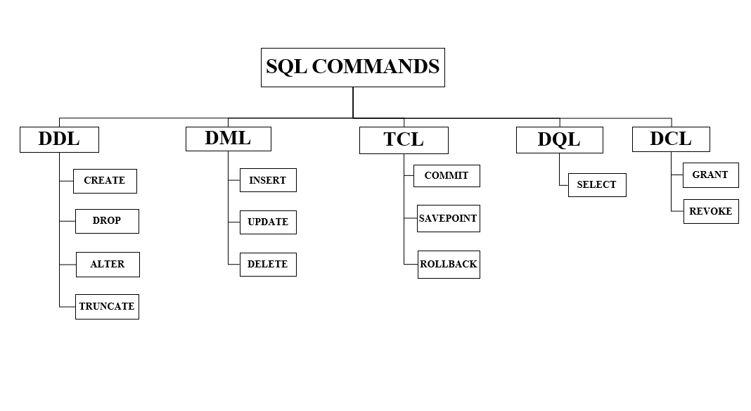

Hình 2.3 Sơ đồ các lệnh SQL

**DDL – Ngôn ngữ định nghĩa dữ liệu (Data Definition Language):** bao gồm các lệnh SQL có thể được sử dụng để định nghĩa, thay đổi và xóa cấu trúc cơ sở dữ liệu như bảng, chỉ mục (indexes) và lược đồ (schemas).

Bảng 2.8 Các lệnh cơ bản của DDL

|  |  |  |
| --- | --- | --- |
| **Lệnh** | **Mô tả** | **Cú pháp** |
| CREATE | Tạo cơ sở dữ liệu hoặc các đối tượng của nó (bảng, chỉ mục, hàm, chế độ xem, thủ tục lưu trữ và trình kích hoạt) | CREATE TABLE table_name (column1 data_type, column2 data_type, ...); |
| DROP | Xóa các đối tượng khỏi cơ sở dữ liệu | DROP TABLE table_name; |
| ALTER | Thay đổi cấu trúc của cơ sở dữ liệu | ALTER TABLE table_name ADD COLUMN column_name data_type; |
| TRUNCATE | Xóa tất cả các bản ghi khỏi một bảng, bao gồm tất cả không gian được cấp phát cho các bản ghi đó cũng bị xóa | TRUNCATE TABLE table_name; |

**DML – Ngôn ngữ thao tác dữ liệu (Data Manipulation Language):** được sử dụng để thao tác với dữ liệu được lưu trữ trong các bảng cơ sở dữ liệu, có thể chèn các bản ghi mới, cập nhật các bản ghi hiện có, xóa dữ liệu không mong muốn hoặc truy xuất thông tin.

Bảng 2.9 Các lệnh cơ bản của DML

|  |  |  |
| --- | --- | --- |
| **Lệnh** | **Mô tả** | **Cú pháp** |
| INSERT | Chèn dữ liệu vào bảng | INSERT INTO table_name (column1, column2, ...) VALUES (value1, value2, ...); |
| UPDATE | Cập nhật dữ liệu hiện có trong bảng | UPDATE table_name SET column1 = value1, column2 = value2 WHERE condition; |
| DELETE | Xóa các bản ghi khỏi bảng cơ sở dữ liệu | DELETE FROM table_name WHERE condition; |

**TCL - Ngôn ngữ Kiểm soát Giao dịch (Transaction Control Language):** Các giao dịch nhóm một tập hợp các tác vụ thành một đơn vị thực thi duy nhất, một giao dịch chỉ có hai kết quả: thành công hoặc thất bại.

Bảng 2.10 Các lệnh cơ bản của TCL

|  |  |  |
| --- | --- | --- |
| **Lệnh** | **Mô tả** | **Cú pháp** |
| BEGIN TRANSACTION | Bắt đầu một giao dịch mới | BEGIN TRANSACTION [transaction_name]; |
| COMMIT | Lưu tất cả các thay đổi được thực hiện trong giao dịch | COMMIT; |
| ROLLBACK | Hoàn tác tất cả các thay đổi được thực hiện trong giao dịch | ROLLBACK; |
| SAVEPOINT | Tạo một điểm lưu trong giao dịch hiện tại | SAVEPOINT savepoint_name; |

**DQL – Ngôn ngữ truy vấn dữ liệu (Data Query Language):** được sử dụng để truy xuất dữ liệu từ cơ sở dữ liệu. Lệnh chính là SELECT, lệnh này truy xuất các bản ghi dựa trên truy vấn. Đầu ra được trả về dưới dạng một tập hợp kết quả (result set) có thể được xem hoặc sử dụng trong các ứng dụng.

Bảng 2.11 Các lệnh cơ bản của DQL

|  |  |  |
| --- | --- | --- |
| **Lệnh** | **Mô tả** | **Cú pháp** |
| SELECT | Nó được sử dụng để truy xuất dữ liệu từ cơ sở dữ liệu | SELECT column1, column2, ... FROM table_name WHERE condition; |
| FROM | Chỉ định bảng(s) từ đó để truy xuất dữ liệu | SELECT column1 FROM table_name; |
| WHERE | Lọc các hàng trước bất kỳ thao tác nhóm hoặc tổng hợp nào | SELECT column1 FROM table_name WHERE condition; |
| GROUP BY | Nhóm các hàng có cùng giá trị trong các cột được chỉ định | SELECT column1, AVG_FUNCTION(column2) FROM table_name GROUP BY column1; |
| HAVING | Lọc kết quả của GROUP BY | SELECT column1, AVG_FUNCTION(column2) FROM table_name GROUP BY column1 HAVING condition; |
| DISTINCT | Loại bỏ các hàng trùng lặp khỏi tập hợp kết quả | SELECT DISTINCT column1, column2, ... FROM table_name; |
| ORDER BY | Sắp xếp tập hợp kết quả theo một hoặc nhiều cột. Mặc định, nó sắp xếp theo thứ tự tăng dần trừ khi được chỉ định là DESC (giảm dần) | SELECT column1 FROM table_name ORDER BY column1 [ASC | DESC]; |
| LIMIT | Giới hạn số lượng hàng được trả về | SELECT * FROM table_name LIMIT number; |

DQL chỉ có một lệnh duy nhất là SELECT. Các thuật ngữ khác như FROM, WHERE, GROUP BY, HAVING, ORDER BY, DISTINCT và LIMIT là các mệnh đề (clauses) của SELECT, chứ không phải là các lệnh riêng biệt.

**DCL - Ngôn ngữ kiểm soát dữ liệu (Data Control Language):** chủ yếu xử lý các quyền, sự cho phép và các kiểm soát khác của hệ thống cơ sở dữ liệu. Các lệnh này được sử dụng để kiểm soát quyền truy cập vào dữ liệu trong cơ sở dữ liệu bằng cách cấp (granting) hoặc thu hồi (revoking) quyền.

Bảng 2.12 Các lệnh cơ bản của DCL

|  |  |  |
| --- | --- | --- |
| **Lệnh** | **Mô tả** | **Cú pháp** |
| GRANT | Gán các đặc quyền mới cho tài khoản người dùng, cho phép truy cập vào các đối tượng, hành động hoặc chức năng cơ sở dữ liệu cụ thể | GRANT privilege_type [(column_list)] ON [object_type] object_name TO user [WITH GRANT OPTION]; |
| REVOKE | Loại bỏ các đặc quyền đã cấp trước đó khỏi tài khoản người dùng, thu hồi quyền truy cập của họ vào các đối tượng hoặc hành động cơ sở dữ liệu nhất định | REVOKE [GRANT OPTION FOR] privilege_type [(column_list)] ON [object_type] object_name FROM user [CASCADE]; |

* + 1. Quản lý cơ sở dữ liệu với PHP và MySQL

MySQL là một hệ quản trị cơ sở dữ liệu quan hệ (Relational Database Management System – RDBMS) mã nguồn mở, được sử dụng rộng rãi để lưu trữ, truy xuất và quản lý dữ liệu trong các website, ứng dụng và hệ thống phần mềm. MySQL hoạt động theo mô hình client - server, trong đó máy khách gửi yêu cầu và máy chủ MySQL xử lý, trả về kết quả tương ứng [15].

**Trong đề tài này,** MySQL được dùng để lưu trữ toàn bộ thông tin hệ thống, bao gồm các thực thể được mô tả trong lược đồ cơ sở dữ liệu sau:

**Danh mục sản phẩm:** mã danh mục, tên danh mục, mô tả.

**Sản phẩm:** mã sản phẩm, tên sản phẩm, thương hiệu, thành phần, hình ảnh, giá, công dụng, hướng dẫn sử dụng

**Loại da:** mã loại da, tên loại da, mô tả.

**Lịch sử tư vấn:** mã tư vấn, tên, email, vấn đề da, mức độ, nội dung khác, thời gian.

**Tài khoản quản trị:** mã quản trị, tên đăng nhập, mật khẩu.

**Các thao tác SQL cơ bản:**

CREATE: Tạo bảng lưu trữ sản phẩm

CREATE TABLE SanPham (

MaSP INT AUTO_INCREMENT PRIMARY KEY,

TenSP VARCHAR(200) NOT NULL,

ThuongHieu VARCHAR(200),

HinhAnh VARCHAR(255),

Gia DECIMAL(10,2),

CongDung TEXT,

ThanhPhan TEXT,

HuongDanSD TEXT,

MaDM INT,

FOREIGN KEY (MaDM) REFERENCES DM_SP(MaDM)

);

INSERT: Thêm dữ liệu sản phẩm mới

INSERT INTO SanPham (TenSP, ThuongHieu, HinhAnh, Gia, CongDung, ThanhPhan, HuongDanSD, MaDM)

VALUES

('Kem chống nắng học đường', 'La Roche-Posay', 'kemchongnang.jpg', 350000,

'Bảo vệ da khỏi tia UVA/UVB trong môi trường học đường',

'Avobenzone, Octocrylene, Titanium Dioxide',

'Bôi 15 phút trước khi ra nắng, thoa lại sau 2 giờ', 1);

UPDATE: Cập nhật giá sản phẩm

UPDATE SanPham

SET Gia = 145000

WHERE TenSP = 'Kem chống nắng học đường';

DELETE: Xóa bản ghi sản phẩm không còn kinh doanh

DELETE FROM SanPham

WHERE MaSP = 5;

SELECT: Truy vấn danh sách sản phẩm

SELECT TenSP, Gia

FROM SanPham

WHERE gia < 200000;

#### Kết nối cơ sở dữ liệu

Kết nối giữa PHP và MySQL thường được thực hiện bằng MySQLi (MySQL Improved) hoặc PDO (PHP Data Objects). Trong phạm vi đề tài em sử dụng MySQLi, các bước cụ thể như sau:

1. Khai báo và khởi tạo giá trị cho các biến lần lượt lưu trữ các thông tin: tên máy chủ, tên người dùng, mật khẩu và tên cơ sở dữ liệu cần kết nối.

2. Tạo một kết nối với MySQLi

3. Kiểm tra kết nối và hiển thị kết quả

Ví dụ: Tạo kết nối đến cơ sở dữ liệu có tên là "skincare_db" với máy chủ giả lập trong môi trường XAMPP.

<?php

$servername = "localhost";

$username = "root";

$password = "";

$dbname = "skincare";

$conn = new mysqli($servername, $username, $password, $dbname);

if ($conn->connect_error) {

die("Kết nối thất bại: " . $conn->connect_error);

}

echo "Kết nối thành công đến cơ sở dữ liệu $dbname";

$conn->close();

?>

#### Thao tác CRUD

CRUD là viết tắt của **Create – Read – Update – Delete,** đại diện cho bốn nhóm thao tác chính với cơ sở dữ liệu.

**Create:** thêm bản ghi mới

$sql = "INSERT INTO sanpham (ten, gia) VALUES ('Sữa rửa mặt', 120000)";

$conn->query($sql);

**Read:** truy xuất dữ liệu

$result = $conn->query("SELECT * FROM sanpham");

while($row = $result->fetch_assoc()) {

echo $row['ten'];

}

**Update:** cập nhật dữ liệu

$sql = "UPDATE sanpham SET gia = 110000 WHERE id = 1";

$conn->query($sql);

**Delete:** xóa dữ liệu

$sql = "DELETE FROM sanpham WHERE id = 1";

$conn->query($sql);

* + 1. Tích hợp giao diện và xử lý form

Form là thành phần chính cho phép người dùng nhập dữ liệu, như đăng ký tài khoản, đăng nhập, hoặc gửi yêu cầu tư vấn da.

#### Tạo form giao diện bằng HTML và Bootstrap

HTML và Bootstrap được dùng để xây dựng form có giao diện thân thiện, gọn gàng và tương thích trên nhiều thiết bị.

Ví dụ:

<form action="tuvan.php" method="POST" class="p-3 border rounded">

<label for="loai_da" class="form-label">Chọn loại da của bạn:</label>

<select name="loai_da" id="loai_da" class="form-select" required>

<option value="">-- Chọn loại da --</option>

<option value="Da dầu">Da dầu</option>

<option value="Da khô">Da khô</option>

<option value="Da nhạy cảm">Da nhạy cảm</option>

</select>

<button type="submit" class="btn btn-primary mt-3">Tư vấn ngay</button>

</form>

Trong giao diện này, người dùng chọn loại da của mình và gửi thông tin đến file **tuvan.php** để xử lý.

#### Xử lý form

Khi người dùng gửi biểu mẫu, dữ liệu được truyền qua phương thức POST hoặc GET, PHP xử lý như sau:

if ($_SERVER["REQUEST_METHOD"] == "POST") {

$ten = $_POST['ten'];

$email = $_POST['email'];

}

#### Kiểm tra dữ liệu

Trước khi lưu vào cơ sở dữ liệu, cần xác thực dữ liệu:

if (!filter_var($email, FILTER_VALIDATE_EMAIL)) {

echo "Địa chỉ email không hợp lệ.";

}

#### Upload file

Website cần lưu ảnh sản phẩm để hiển thị trực quan cho người dùng.  
PHP hỗ trợ xử lý upload file qua biến $_FILES.

if (move_uploaded_file($_FILES["file"]["tmp_name"], "uploads/" . $_FILES["file"]["name"])) {

echo "Tải ảnh thành công.";

}

Việc xử lý form chính xác giúp hệ thống hoạt động an toàn và ổn định.

* 1. Tổng quan các công cụ hỗ trợ phát triển
     1. Hệ thống quản lý phiên bản – Git và GitHub

Git là một hệ thống quản lý phiên bản phân tán (Distributed Version Control System – DVCS). Thay vì chỉ có một kho lưu trữ trung tâm duy nhất mà mọi người phải kết nối để làm việc, Git cho phép mỗi lập trình viên sở hữu một bản sao hoàn chỉnh của toàn bộ lịch sử dự án ngay trên máy tính cá nhân. Điều này có nghĩa là có thể làm việc độc lập, thực hiện các thay đổi, tạo phiên bản mới mà không cần kết nối Internet.

**Cấu hình Git Ban đầu:** Việc này đảm bảo mọi hành động ghi nhận thay đổi đều có thông tin tác giả chính xác. Sau khi cài đặt thành công, mở Git Bash trên Windows và chạy các lệnh sau:

Bước 1: Thiết lập tên người dùng: đặt tên của bạn, tên này sẽ xuất hiện trong lịch sử commit.

git config –global user.name “Tên của bạn”

Bước 2: Thiết lập địa chỉ email: đặt email bạn dùng cho các nền tảng quản lý mã nguồn như GitHub, GitLab.

git config –global user.email “email_của_bạn@example.com”

Bước 3: Kiểm tra cài đặt: có thể kiểm tra lại để chắc chắn Git đã sẵn sàng.

Kiểm tra phiên bản Git: git -version

Kiểm tra cấu hình vừa thiết lập: git config -list

**Các thao tác cơ bản với Git:**

Commit - ghi nhận thay đổi:

Staging Area: Khu vực chờ. Nơi chọn các thay đổi cụ thể để đưa vào commit tiếp theo.

git add <tên tệp> hoặc git add .

Commit: Hành động lưu lại các thay đổi đã được đưa vào Staging Area. Bắt buộc phải có thông điệp mô tả.

git commit -m “Thông điệp mô tả thay đổi”

Branch – Tạo và Quản lý Nhánh:

Tạo nhánh mới: Tạo một nhánh mới từ nhánh hiện tại.

git branch <tên nhánh>

Chuyển nhánh: Chuyển sang nhánh vừa tạo để bắt đầu làm việc.

git checkout <tên nhánh>

Tạo & Chuyển nhánh: Gộp cả hai hành động trên thành một lệnh duy nhất.

git checkout -b <tên nhánh>

Xem các nhánh: Xem danh sách tất cả các nhánh hiện có.

git branch

Xóa nhánh: Xóa nhánh sau khi công việc đã hoàn thành và được hợp nhất.

git branch -d <tên nhánh>

**GitHub** **là một nền tảng dựa trên web, chuyên cung cấp dịch vụ lưu trữ kho mã nguồn sử dụng hệ thống kiểm soát phiên bản Git**. Nền tảng GitHub không chỉ là nơi lưu trữ code mà còn là một mạng xã hội lớn cho các lập trình viên trên toàn cầu. GitHub giúp các dự án phần mềm được quản lý minh bạch, cho phép nhiều người cùng đóng góp vào một cơ sở mã duy nhất.

**Một số tính năng chính của GitHub:**

**Kho lưu trữ dự án (Repository**) là nơi lưu trữ toàn bộ các tệp tin của dự án, bao gồm mã nguồn, tài liệu, hình ảnh và lịch sử thay đổi của chúng. Mỗi dự án trên GitHub thường tương ứng với một repo.

**Lần lưu thay đổi (Commit)** là hành động lưu lại các thay đổi đã thực hiện trong kho lưu trữ. Mỗi commit đi kèm với một thông điệp commit message mô tả ngắn gọn về những thay đổi. Điều này giúp theo dõi lịch sử và hiểu được mục đích của từng sửa đổi. Commits là đơn vị cơ bản trong Git và GitHub để ghi nhận tiến độ công việc.

**Nhánh (Branch)** là một bản sao độc lập của mã nguồn chính (thường là nhánh main hoặc master). Các nhánh cho phép lập trình viên làm việc trên các tính năng mới hoặc sửa lỗi mà không ảnh hưởng đến phiên bản code ổn định. Khi công việc hoàn thành, các thay đổi trên nhánh có thể được hợp nhất trở lại vào nhánh chính.

**Yêu cầu hợp nhất (Pull Request**) là một đề xuất hợp nhất các thay đổi từ một branch này sang một branch khác. PR là công cụ cốt lõi cho việc xem xét code và cộng tác nhóm. Khi tạo PR, các thành viên khác trong nhóm có thể xem xét các thay đổi, đưa ra bình luận, và chấp nhận hoặc từ chối PR.

**Vấn đề (Issues)** là một hệ thống theo dõi các vấn đề, lỗi, nhiệm vụ hoặc các ý tưởng cần thảo luận trong dự án. Bất kỳ ai có quyền truy cập vào repo đều có thể tạo issue. Issues giúp nhóm quản lý công việc và ưu tiên các nhiệm vụ cần thực hiện.

**Trang GitHub (GitHub Pages)** cho phép người dùng xuất bản các trang web tĩnh trực tiếp từ kho lưu trữ GitHub của họ. Đây là một cách tuyệt vời để tạo các trang web cá nhân, blog, hoặc tài liệu dự án mà không cần [máy chủ](https://interdata.vn/blog/may-chu-server-la-gi/) riêng. Tính năng này đặc biệt hữu ích cho các dự án mã nguồn mở muốn chia sẻ thông tin dễ dàng.

* 1. Tổng kết chương

Trong chương 2, các kiến thức lý thuyết và nền tảng công nghệ cần thiết cho việc phát triển website giới thiệu và tư vấn sản phẩm chăm sóc da học đường đã được trình bày một cách rõ ràng.

Tất cả những kiến thức lý thuyết và công nghệ này tạo nền tảng vững chắc cho việc phân tích, thiết kế và triển khai hệ thống ở Chương 3, từ việc xây dựng cơ sở dữ liệu, thiết kế giao diện, lập trình các chức năng chính, đến triển khai thử nghiệm và quản lý mã nguồn. Các thành phần lý thuyết đều có ứng dụng trong chức năng cụ thể của website, từ giới thiệu sản phẩm, tìm kiếm, tư vấn đến quản lý dữ liệu, giúp dự án vừa khả thi về kỹ thuật, vừa đáp ứng nhu cầu thực tế của học sinh, sinh viên trong việc chăm sóc da.

# HIỆN THỰC HÓA NGHIÊN CỨU

1. Mô tả bài toán

Trong bối cảnh nhu cầu chăm sóc da ngày càng gia tăng, người dùng có xu hướng tìm kiếm thông tin về mỹ phẩm thông qua các nền tảng trực tuyến. Tuy nhiên, trên thực tế, nhiều website mỹ phẩm hiện nay chỉ cung cấp thông tin sản phẩm ở mức cơ bản, chưa được tổ chức một cách hệ thống, gây khó khăn cho người dùng trong việc tìm kiếm, so sánh và lựa chọn sản phẩm phù hợp với loại da và nhu cầu cá nhân. Đặc biệt, đối với những người chưa có nhiều kiến thức về chăm sóc da, việc tiếp cận và lựa chọn sản phẩm đúng cách vẫn còn nhiều hạn chế.

Xuất phát từ thực tế đó, bài toán đặt ra là xây dựng một hệ thống quản lý và hiển thị thông tin sản phẩm chăm sóc da một cách trực quan, dễ sử dụng và thân thiện với người dùng. Hệ thống cần cho phép lưu trữ thông tin chi tiết của sản phẩm như tên sản phẩm, thương hiệu, thành phần, công dụng, hướng dẫn sử dụng, giá bán, danh mục sản phẩm và loại da phù hợp. Đồng thời, dữ liệu phải được tổ chức chặt chẽ trong cơ sở dữ liệu để đảm bảo tính nhất quán, dễ mở rộng và thuận tiện cho việc truy vấn.

Bên cạnh chức năng quản lý sản phẩm, hệ thống còn hướng đến việc hỗ trợ người dùng thông qua chức năng tư vấn chăm sóc da dựa trên loại da và vấn đề da gặp phải. Thông tin tư vấn được lưu trữ và quản lý trong cơ sở dữ liệu. Việc hiện thực hóa bài toán này góp phần xây dựng một website mỹ phẩm có tính ứng dụng cao, đáp ứng nhu cầu tra cứu thông tin và hỗ trợ chăm sóc da cho người dùng, đồng thời phục vụ tốt cho mục tiêu nghiên cứu và học tập trong lĩnh vực công nghệ thông tin.

1. Đặc tả yêu cầu hệ thống
2. Yêu cầu chức năng

Hệ thống website **giới thiệu và tư vấn sản phẩm chăm sóc da học đường** được xây dựng nhằm cung cấp thông tin và hỗ trợ tư vấn sản phẩm chăm sóc da cho người dùng, đặc biệt là đối tượng học sinh, sinh viên. Các chức năng chính của hệ thống bao gồm:

**Quản lý danh mục sản phẩm**

Hiển thị danh sách các danh mục sản phẩm bao gồm: sữa rửa mặt, toner, serum, kem dưỡng, kem chống nắng…

Cho phép người dùng lọc và xem sản phẩm theo từng danh mục tương ứng.

**Quản lý sản phẩm**

Hiển thị danh sách sản phẩm dưới dạng lưới, với bố cục 4 sản phẩm trên một hàng.

Hiển thị đầy đủ thông tin chi tiết của sản phẩm, bao gồm: tên sản phẩm, thương hiệu, thành phần, hình ảnh, giá cả, công dụng và hướng dẫn sử dụng.

Hỗ trợ chức năng tìm kiếm sản phẩm theo từ khóa, dựa trên các tiêu chí như tên sản phẩm, thương hiệu.

**Tư vấn chăm sóc da**

Cung cấp biểu mẫu để thu thập thông tin người dùng, bao gồm: tên, email, loại da, vấn đề da đang gặp phải, mức độ vấn đề da.

Sau khi người dùng hoàn tất việc nhập thông tin và gửi biểu mẫu, hệ thống tiến hành tiếp nhận và lưu trữ dữ liệu vào cơ sở dữ liệu. Dựa trên nội dung vấn đề da do người dùng mô tả, hệ thống có thể thực hiện phản hồi và hỗ trợ tư vấn.

**Quản trị hệ thống**

Hệ thống quản trị được thiết kế đơn giản, yêu cầu đăng nhập nhằm đảm bảo nội dung không bị dễ dàng thay đổi.

Chức năng quản lý bao gồm:

Quản lý danh mục: thêm, sửa, xóa danh mục.

Quản lý sản phẩm: thêm mới sản phẩm, chỉnh sửa thông tin sản phẩm, xóa sản phẩm khỏi hệ thống.

Lưu lịch sử tư vấn.

**Giao diện chung**

Hiển thị các thành phần giao diện chung như navigation bar, banner và footer trên trang chủ.

Thanh điều hướng bao gồm: logo, tên trang web, trang chủ, menu danh mục dạng dropdown, tất cả sản phẩm, liên kết đến trang tư vấn, tìm kiếm.

1. Yêu cầu phi chức năng

Việc hiển thị lưới sản phẩm đảm bảo mượt mà, không xảy ra hiện tượng giật hoặc trễ khi cuộn trang.

Giao diện thân thiện, dễ sử dụng, phù hợp với đối tượng học sinh và sinh viên.

Người dùng không cần đăng nhập hay đăng ký để sử dụng các chức năng chính như xem sản phẩm, tìm kiếm và tư vấn.

Hệ thống hỗ trợ hiển thị **tiếng Việt đầy đủ**, rõ ràng.

Giao diện tự động điều chỉnh để phù hợp với nhiều loại thiết bị khác nhau như máy tính để bàn, máy tính bảng và điện thoại di động.

Cấu trúc mã nguồn được tổ chức rõ ràng, dễ bảo trì và thuận tiện cho việc bổ sung các chức năng mới trong tương lai.

Hệ thống sử dụng **Bootstrap** để xây dựng giao diện hiện đại và hỗ trợ responsive.

Sử dụng **PHP thuần** kết hợp với **MySQL**, phù hợp với môi trường học tập và triển khai đơn giản.

1. Thiết kế dữ liệu
2. Mô hình dữ liệu mức khái niệm

Nhằm phân tích và mô tả dữ liệu của hệ thống ở mức khái niệm, mô hình ERD được sử dụng để xác định các thực thể dữ liệu, các thuộc tính và mối quan hệ giữa chúng. Mô hình ERD giúp làm rõ cấu trúc dữ liệu tổng quát của hệ thống, đảm bảo dữ liệu được tổ chức hợp lý và phản ánh đúng nghiệp vụ của bài toán.

Dựa trên đề tài “Thiết kế website giới thiệu và tư vấn sản phẩm chăm sóc da học đường”, mô hình ERD được xây dựng với các thực thể chính như danh mục sản phẩm, sản phẩm, loại da, tư vấn và quản trị. Các mối quan hệ giữa các thực thể được xác định rõ ràng nhằm làm cơ sở cho việc thiết kế cơ sở dữ liệu quan hệ ở các bước tiếp theo.

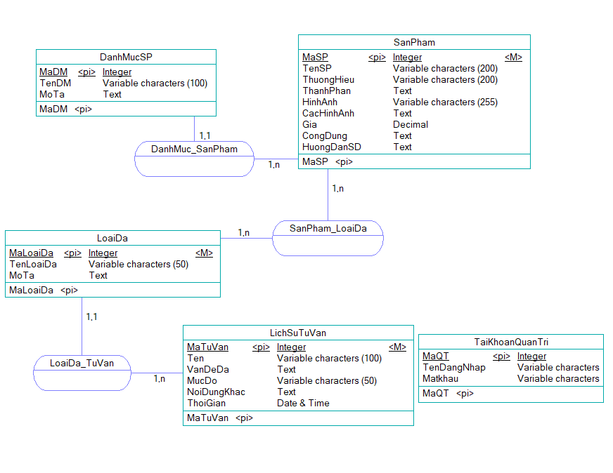

Hình 3.1 Mô hình ERD

1. Mô hình dữ liệu vật lý

Từ mô hình ERD đã xây dựng, mô hình dữ liệu vật lý (PDM) được thiết kế nhằm hiện thực hóa dữ liệu thành các bảng cụ thể trong hệ quản trị cơ sở dữ liệu MySQL. Mô hình PDM thể hiện chi tiết cấu trúc các bảng dữ liệu, bao gồm tên bảng, các trường dữ liệu, kiểu dữ liệu, khóa chính và khóa ngoại.

Mô hình PDM giúp đảm bảo việc triển khai cơ sở dữ liệu được chính xác, nhất quán và phù hợp với yêu cầu xử lý của hệ thống. Đây là cơ sở để xây dựng và thao tác cơ sở dữ liệu trong môi trường phpMyAdmin và MySQL.

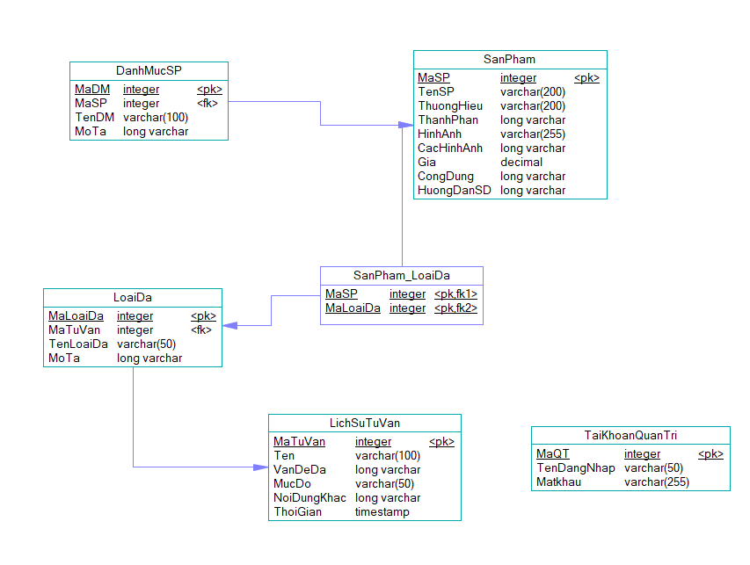

Hình 3.2 Mô hình PDM

1. Mô hình dữ liệu logic

Dựa trên yêu cầu của hệ thống và mô hình thực thể liên kết (ERD), mô hình dữ liệu logic (LDM) được xây dựng nhằm mô tả cấu trúc dữ liệu ở mức khái niệm chi tiết hơn, nhưng chưa gắn với hệ quản trị cơ sở dữ liệu cụ thể. Mô hình dữ liệu logic tập trung thể hiện các thực thể dữ liệu, các thuộc tính và mối quan hệ giữa các thực thể trong hệ thống. Trong mô hình dữ liệu logic, hệ thống bao gồm các thực thể chính như DanhMucSP, SanPham, LoaiDa, LichSuTuVan, SanPham_LoaiDa và TaiKhoanQuanTri.

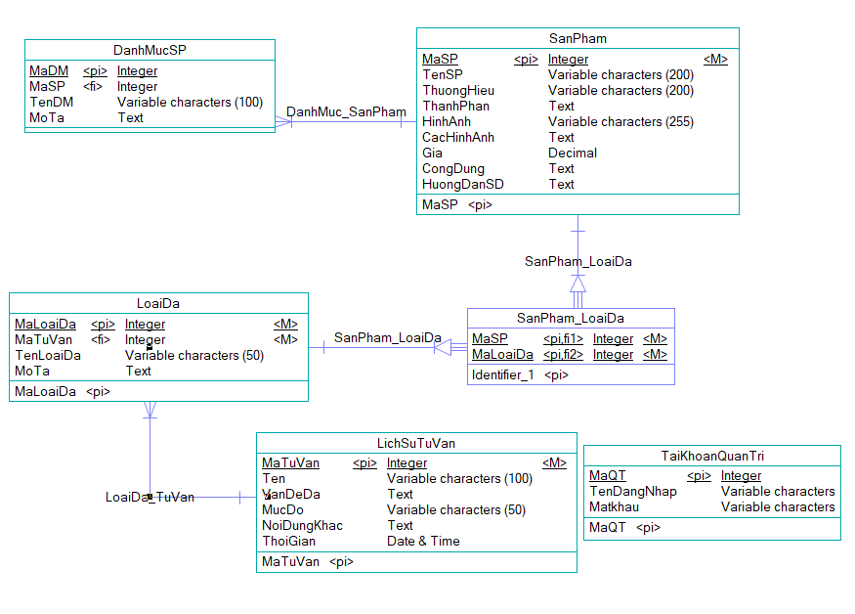

Hình 3.3 Mô hình LDM

1. Danh sách các thực thể

Hệ thống sử dụng cơ sở dữ liệu MySQL với tên chamsocda. Cơ sở dữ liệu bao gồm 5 bảng chính nhằm hỗ trợ các chức năng: quản lý danh mục và sản phẩm, tư vấn, lưu lịch sử tư vấn và quản trị hệ thống.

Bảng 3.1 Danh sách các thực thể

|  |  |  |
| --- | --- | --- |
| **STT** | **Tên thực thể** | **Mô tả** |
| 1 | DanhMucSP | Thông tin các danh mục sản phẩm |
| 2 | LoaiDa | Thông tin các loại da phổ biến |
| 3 | SanPham | Thông tin chi tiết sản phẩm |
| 4 | LichSuTuVan | Lưu lịch sử tư vấn của người dùng |
| 5 | TaiKhoanQuanTri | Lưu thông tin tài khoản quản trị viên |

**Thực thể DanhMucSP:** Lưu trữ thông tin các danh mục sản phẩm trong quy trình chăm sóc da. Mỗi danh mục có mã, tên và mô tả để giúp phân loại sản phẩm một cách có hệ thống.

Bảng 3.2 Bảng thực thể danh mục sản phẩm

|  |  |  |  |  |
| --- | --- | --- | --- | --- |
| **STT** | **Tên thuộc tính** | **Mô tả** | **Kiểu dữ liệu** | **Ràng buộc** |
| 1 | MaDM | Mã danh mục | INT | PRIMARY KEY, AUTO_INCREMENT |
| 2 | TenDM | Tên danh mục | VARCHAR(100) | NOT NULL |
| 3 | MoTa | Mô tả về danh mục | TEXT |  |

**Thực thể LoaiDa:** Lưu trữ các loại da phổ biến của người dùng. Bảng này cung cấp dữ liệu để người dùng chọn loại da khi tư vấn.

Bảng 3.3 Bảng thực thể loại da

|  |  |  |  |  |
| --- | --- | --- | --- | --- |
| **STT** | **Tên thuộc tính** | **Mô tả** | **Kiểu dữ liệu** | **Ràng buộc** |
| 1 | MaLoaiDa | Mã loại da | INT | PRIMARY KEY, AUTO_INCREMENT |
| 2 | TenLoaiDa | Tên loại da | VARCHAR(50) | NOT NULL |
| 3 | Mô tả | Mô tả đặc điểm của loại da | TEXT |  |

**Thực thể SanPham:** Bảng chính lưu trữ toàn bộ thông tin chi tiết về sản phẩm chăm sóc da. Đây là thực thể trung tâm của hệ thống giới thiệu sản phẩm.

Bảng 3.4 Bảng thực thể sản phẩm

|  |  |  |  |  |
| --- | --- | --- | --- | --- |
| **STT** | **Tên thuộc tính** | **Mô tả** | **Kiểu dữ liệu** | **Ràng buộc** |
| 1 | MaSP | Mã sản phẩm | INT | PRIMARY KEY,  AUTO_INCREMENT |
| 2 | TenSP | Tên sản phẩm | VARCHAR(200) | NOT NULL |
| 3 | ThuongHieu | Thương hiệu | VARCHAR(200) | NOT NULL |
| 4 | ThanhPhan | Thành phần | TEXT | NOT NULL |
| 5 | HinhAnh | Đường dẫn file hình ảnh ở trang chủ | VARCHAR(255) | NOT NULL |
| 6 | CacHinhAnh | Đường dẫn nhiều hình ảnh ở trang chi tiết sản phẩm | TEXT | NOT NULL |
| 7 | Gia | Giá sản phẩm | DECIMAL(10,0) | NOT NULL |
| 8 | CongDung | Công dụng của sản phẩm | TEXT | NOT NULL |
| 9 | HuongDanSD | Hướng dẫn sử dụng | TEXT | NOT NULL |
| 10 | MaDM | Mã danh mục thuộc về | INT | FOREIGN KEY → DanhMucSP(MaDM) |

**Thực thể LichSuTuVan:** Lưu trữ lịch sử các lượt tư vấn của người dùng. Dùng để theo dõi, quản lý, phản hồi và có thể phân tích dữ liệu tư vấn sau này.

Bảng 3.5 Bảng thực thể tư vấn

|  |  |  |  |  |
| --- | --- | --- | --- | --- |
| **STT** | **Tên thuộc tính** | **Mô tả** | **Kiểu dữ liệu** | **Ràng buộc** |
| 1 | MaTuVan | Mã tư vấn | INT | PRIMARY KEY, AUTO_INCREMENT |
| 2 | Ten | Tên người cần tư vấn | VARCHAR(100) | NOT NULL |
| 3 | Email | Email của người cần tư vấn | VARCHAR(150) | NOT NULL |
| 4 | VanDeDa | Vấn đề da người dùng mô tả | TEXT | NOT NULL |
| 5 | MucDo | Mức độ của vấn đề da | TEXT | NOT NULL |
| 6 | Nội dung khác | Nội dung bổ sung khác | TEXT | NOT NULL |
| 7 | ThoiGian | Thời gian tư vấn | DATETIME | DEFAULT CURRENT_TIMESTAMP |
| 8 | MaLoaiDa | Loại da | INT | FOREIGN KEY → loaida(MaLoaiDa) |

**Thực thể TaiKhoanQuanTri:** Lưu thông tin tài khoản quản trị viên của hệ thống. Bảng này đảm bảo chỉ người quản lý mới có quyền thêm, sửa, xóa sản phẩm.

Bảng 3.6 Bảng thực thể quản trị

|  |  |  |  |  |
| --- | --- | --- | --- | --- |
| **STT** | **Tên thuộc tính** | **Mô tả** | **Kiểu dữ liệu** | **Ràng buộc** |
| 1 | MaQT | Mã quản trị | INT | PRIMARY KEY, AUTO_INCREMENT |
| 2 | TenDangNhap | Tên đăng nhập | VARCHAR(50) | NOT NULL, UNIQUE |
| 3 | MatKhau | Mật khẩu | VARCHAR(255) | NOT NULL |

1. Thiết kế xử lý

Trong quá trình phân tích và thiết kế hệ thống, sơ đồ use case được sử dụng nhằm mô tả các chức năng chính của hệ thống và cách thức các tác nhân tương tác với hệ thống. Sơ đồ use case giúp xác định rõ phạm vi chức năng, vai trò của từng tác nhân và là cơ sở cho các bước thiết kế dữ liệu ở các phần tiếp theo.

Dựa trên yêu cầu bài toán, sơ đồ use case tổng quát của hệ thống website giới thiệu và tư vấn sản phẩm chăm sóc da học đường được xây dựng với hai tác nhân chính là người dùng và quản trị.

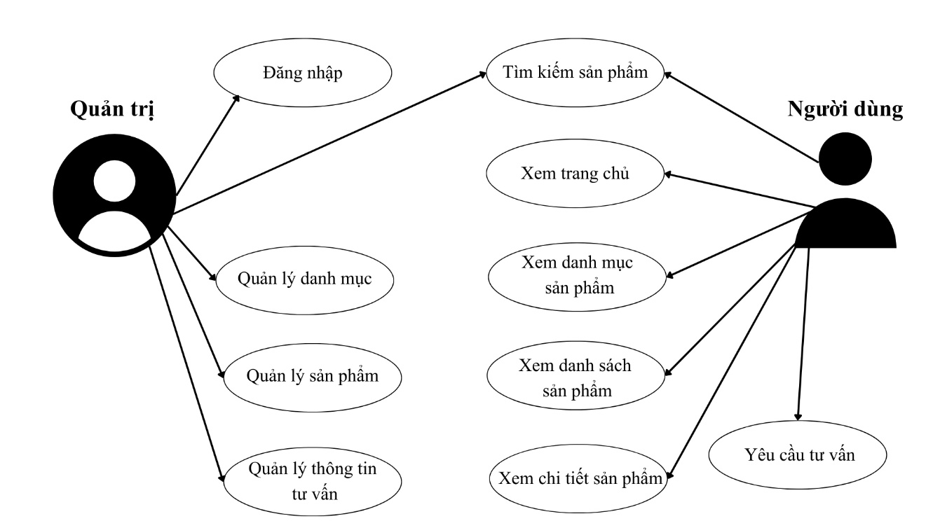

Hình 3.4 Sơ đồ use case tổng quát

**Sơ đồ use case tìm kiếm sản phẩm:** Khách hàng có thể tìm kiếm sản phẩm trên hệ thống bằng cách nhập thông tin sản phẩm muốn tìm.

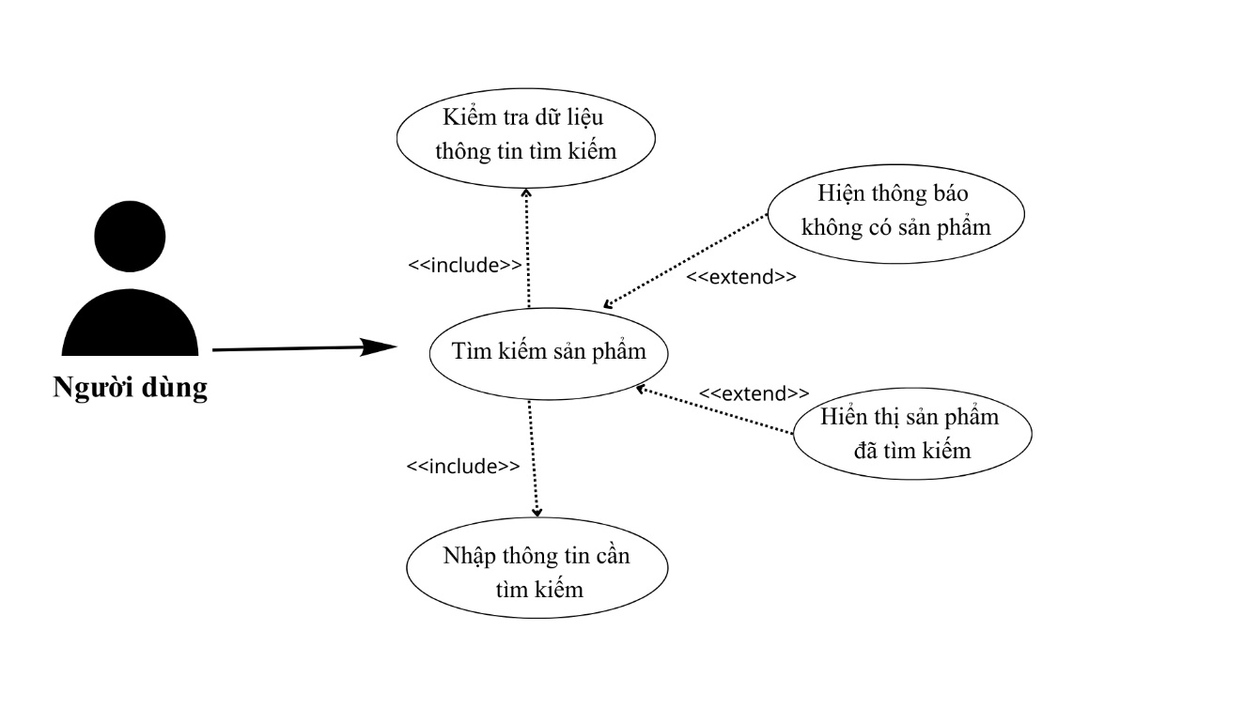

Hình 3.5 Sơ đồ use case tìm kiếm sản phẩm

**Sơ đồ use case xem trang chủ:** Sơ đồ use case xem trang chủ được xem là chức năng trung tâm mà người dùng thực hiện khi truy cập hệ thống. Bao gồm chức năng xem sản phẩm nổi bật và được mở rộng bởi các chức năng như xem danh sách sản phẩm, xem tất cả sản phẩm, xem chi tiết sản phẩm và yêu cầu tư vấn.

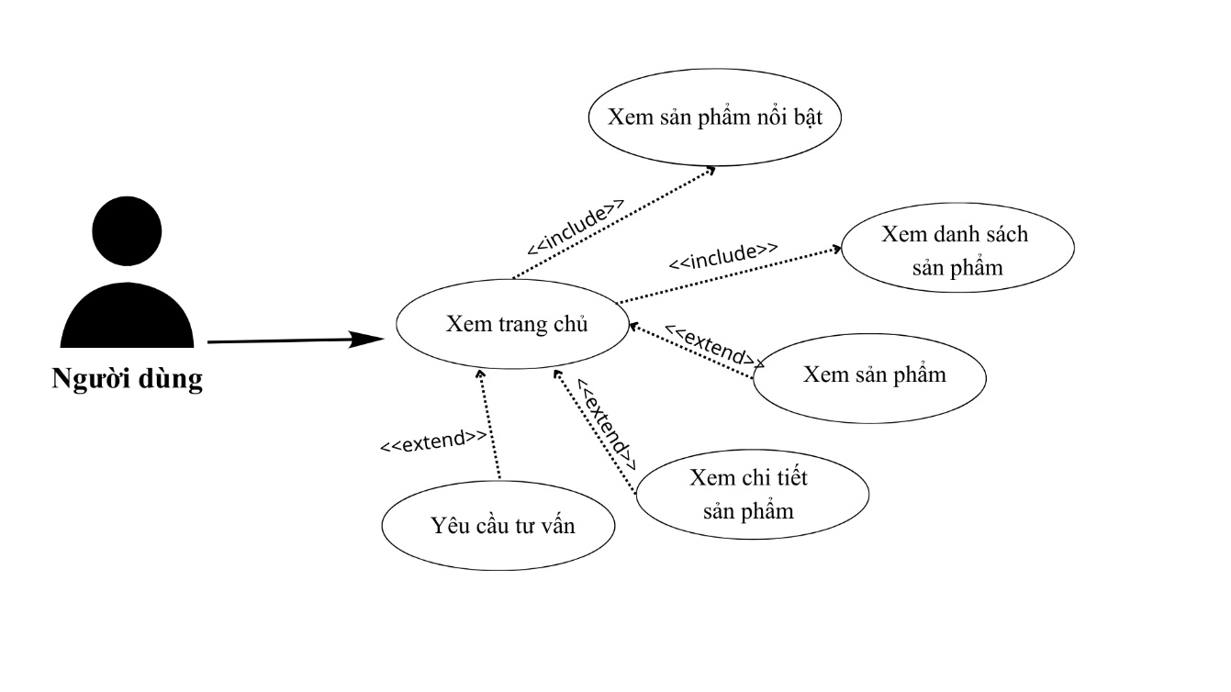

Hình 3.6 Sơ đồ use case xem trang chủ

**Sơ đồ use case tư vấn:** Sơ đồ use case trên mô tả chi tiết chức năng **yêu cầu tư vấn** của người dùng trong hệ thống. Khi thực hiện yêu cầu tư vấn, người dùng cần nhập đầy đủ các thông tin bao gồm tên, tuổi, loại da và vấn đề da đang gặp phải. Dựa trên các thông tin này, hệ thống xử lý và đưa ra gợi ý các sản phẩm phù hợp cho người dùng.

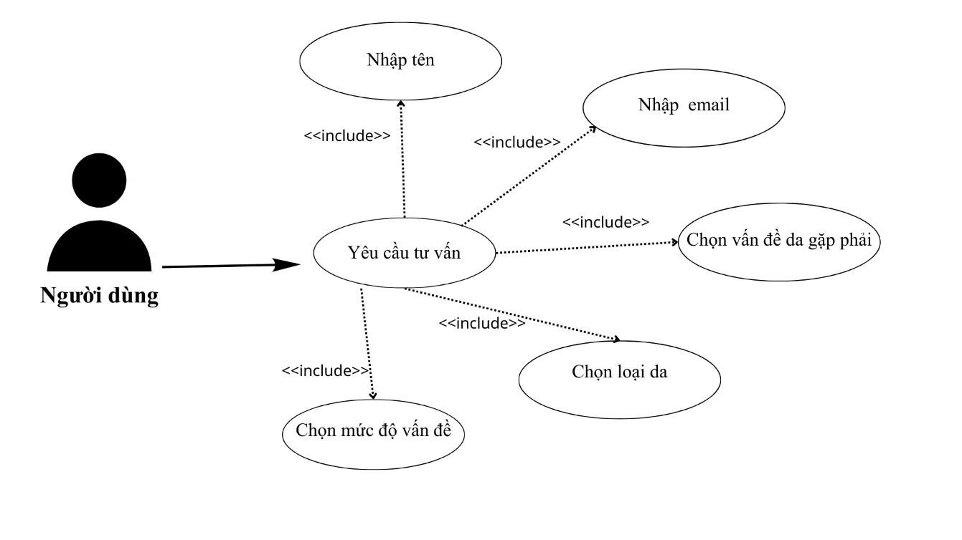

Hình 3.7 Sơ đồ use case yêu cầu tư vấn

**Sơ đồ use case đăng nhập:** Sơ đồ use case trên mô tả chức năng **đăng nhập** của quản trị hệ thống. Để thực hiện đăng nhập, quản trị viên cần nhập **tên tài khoản** và **mật khẩu**. Sau khi thông tin được xác thực hợp lệ, quản trị viên có thể truy cập và sử dụng các chức năng quản trị của hệ thống.

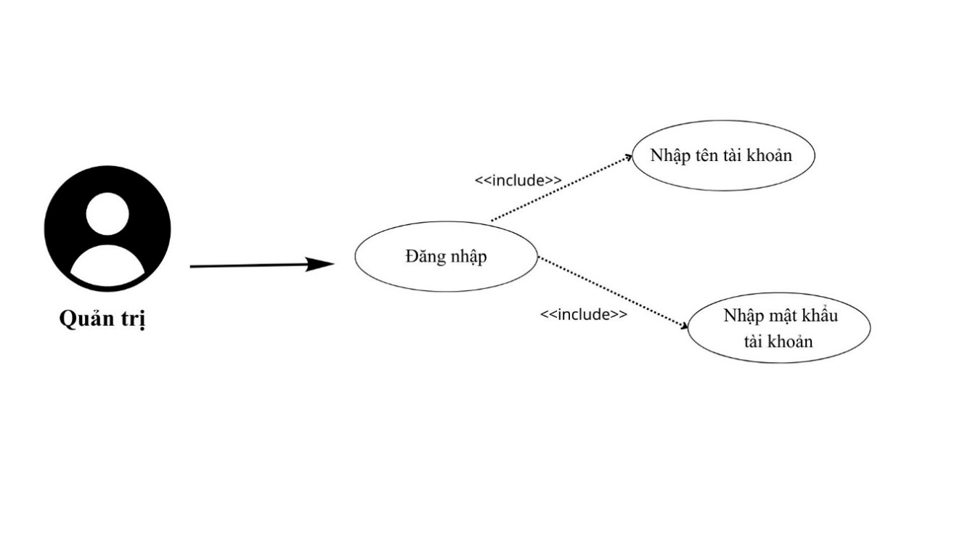

Hình 3.8 Sơ đồ use case đăng nhập

**Sơ đồ use case quản lý danh mục sản phẩm:** Để thực hiện các chức năng quản lý, quản trị viên bắt buộc phải đăng nhập vào hệ thống. Sau khi đăng nhập thành công, quản trị viên có thể thực hiện các thao tác thêm, sửa và xóa danh mục theo nhu cầu quản lý. Use case này thể hiện rõ quy trình quản lý danh mục một cách nhất quán và chặt chẽ trong hệ thống.

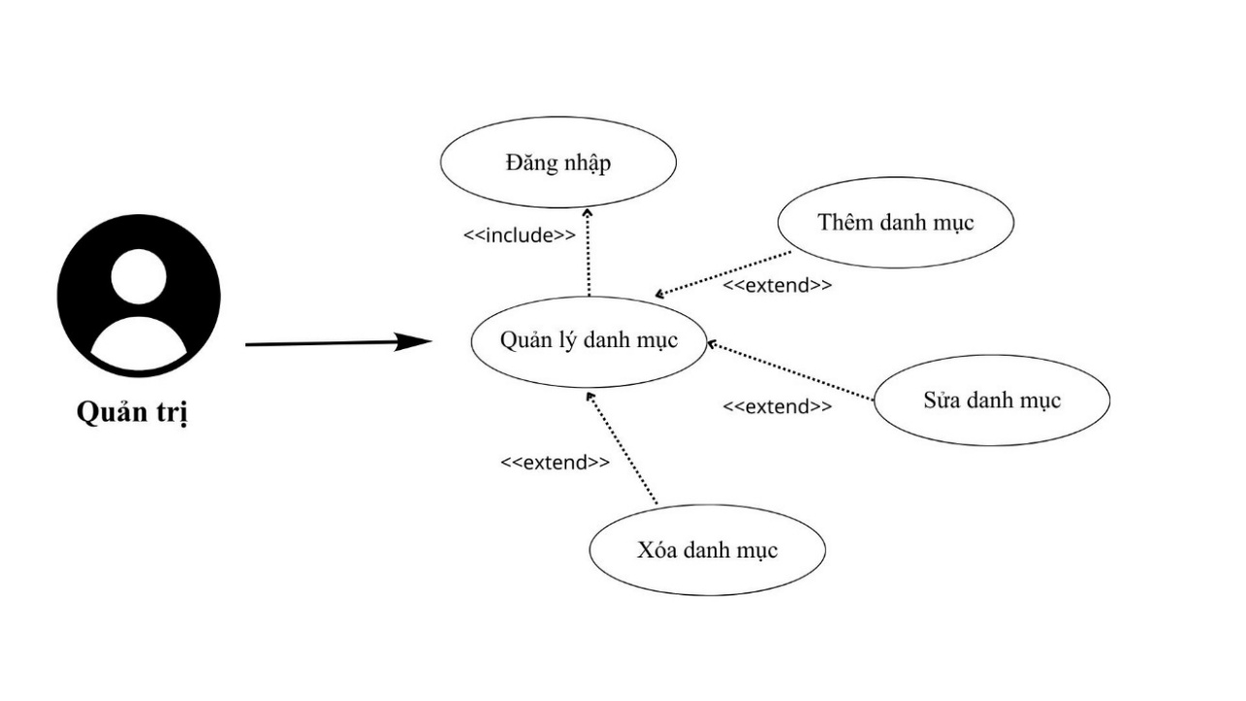

Hình 3.9 Sơ đồ use case quản lý danh mục

**Sơ đồ use case quản lý sản phẩm:** Use case quản lý sản phẩm được xây dựng tương tự như use case quản lý danh mục sản phẩm, với tác nhân là quản trị viên. Use case này mô tả quản trị thực hiện các chức năng liên quan đến quản lí sản phẩm. Bắt buộc phải đăng nhập trước, sau đó có thể thực hiện các chức năng thêm, xóa, sửa sản phẩm.

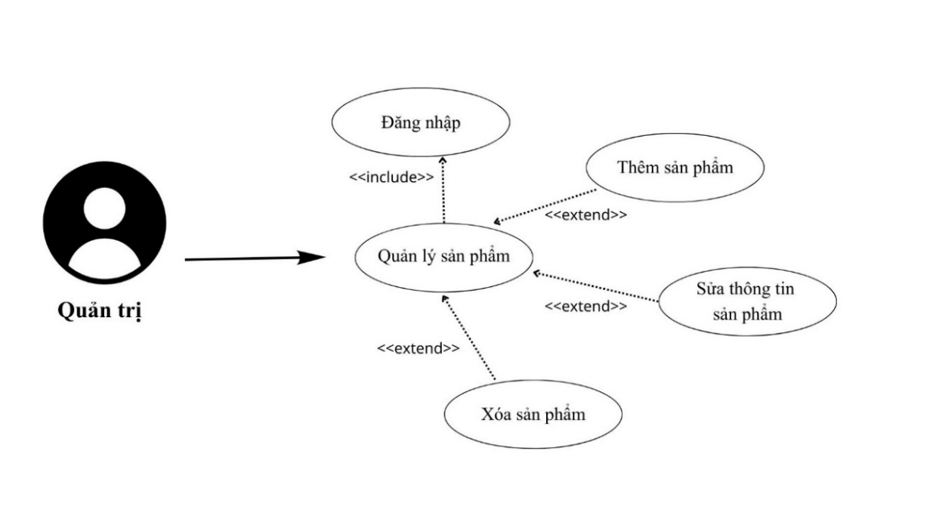

Hình 3.10 Sơ đồ use case quản lý sản phẩm

1. Thiết kế giao diện

Sơ đồ cấu trúc chức năng dưới đây mô tả tổng thể các thành phần chính của hệ thống website giới thiệu và tư vấn sản phẩm chăm sóc da học đường, được phân chia thành hai khu vực là trang người dùng và trang quản trị. Trang chủ đóng vai trò trung tâm, điều hướng người dùng đến các chức năng tương ứng theo từng đối tượng sử dụng.

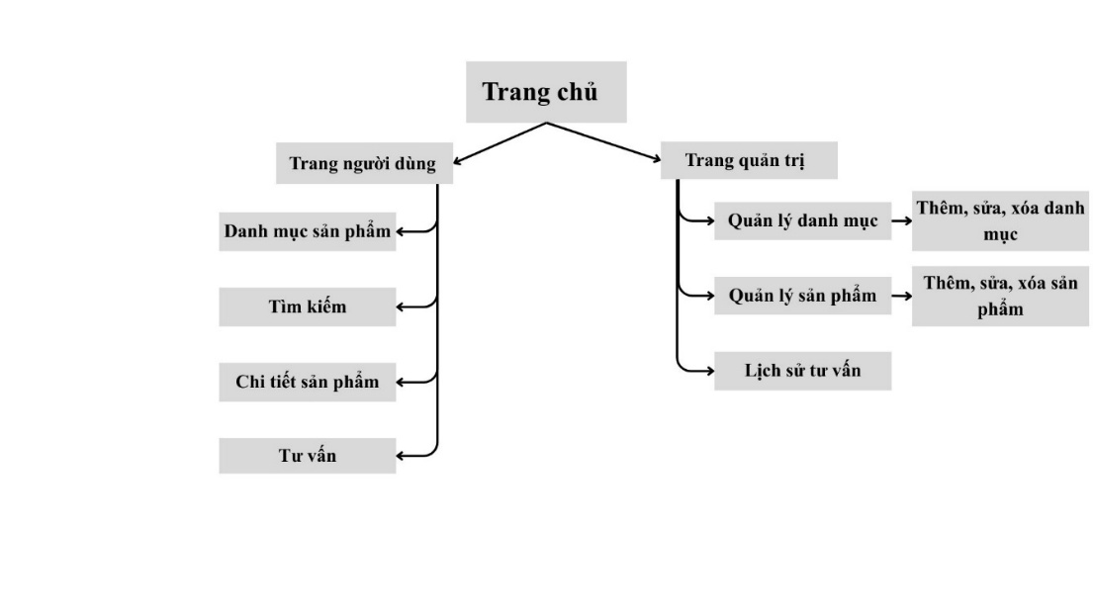

Hình 3.11 Sơ đồ website

Dưới đây là cấu trúc trang chủ của website, tập trung vào trải nghiệm người dùng cuối.

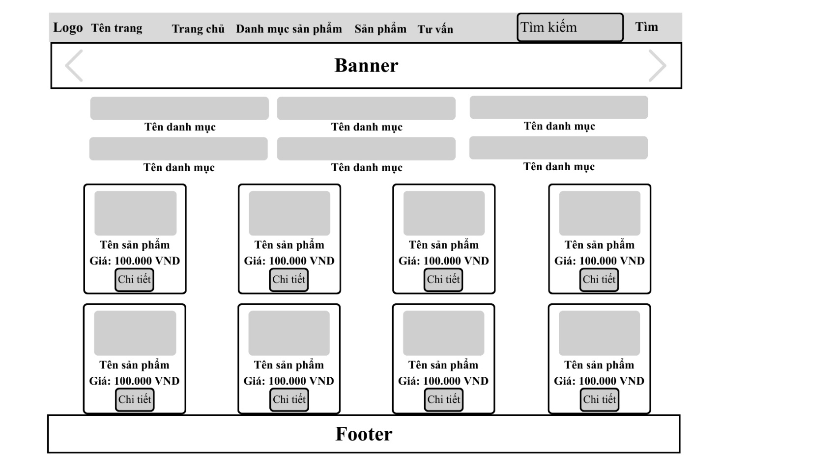

Hình 3.12 Giao diện phát thảo trang chủ

Hình ảnh minh họa bố cục tổng thể của một trang web với cấu trúc rõ ràng. Phần đầu trang đóng vai trò là khu vực điều hướng chính, bao gồm logo và tên trang web, các mục menu chức năng như trang chủ, danh mục sản phẩm, sản phẩm và tư vấn, cùng với khu vực tìm kiếm nhằm hỗ trợ người dùng tra cứu thông tin nhanh chóng. Ngay bên dưới là khu vực banner, được thiết kế để hiển thị nội dung nổi bật hình ảnh quảng bá, góp phần thu hút sự chú ý của người truy cập ngay từ cái nhìn đầu tiên. Phần nội dung chính của trang được bố trí theo dạng lưới, trong đó mỗi khung thể hiện hình ảnh minh họa, tên sản phẩm, giá bán và nút xem chi tiết, giúp người dùng dễ dàng tiếp cận và so sánh thông tin giữa các sản phẩm. Phần chân trang cung cấp các thông tin như giới thiệu, liên hệ.

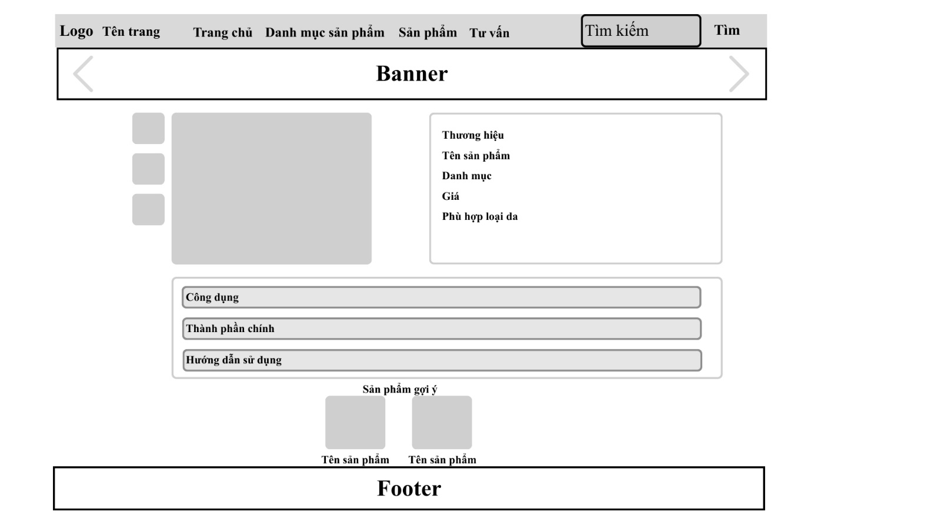

Hình 3.13 Giao diện phát thảo trang chi tiết sản phẩm

Hình ảnh thể hiện giao diện trang chi tiết sản phẩm, được thiết kế theo bố cục dễ dàng nắm được nội dung cần thiết. Phần nội dung chính của trang tập trung vào thông tin chi tiết của một sản phẩm cụ thể. Khu vực bên trái hiển thị hình ảnh sản phẩm ở kích thước lớn. Khu vực bên phải trình bày các thông tin mô tả quan trọng, bao gồm tên sản phẩm, giá bán, thương hiệu, loại da phù hợp. Bên dưới có các thông tin thành phần chính, công dụng, hướng dẫn sử dụng và các sản phẩm gợi ý.

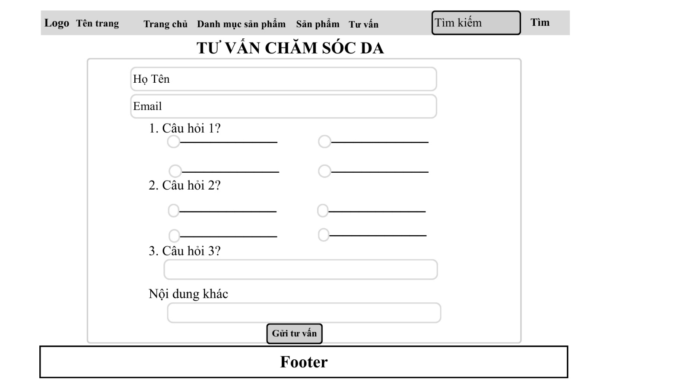

Hình 3.14 Giao diện phát thảo trang tư vấn

Hình ảnh minh họa giao diện trang tư vấn được thiết kế theo hướng đơn giản và tập trung vào việc thu thập thông tin từ người dùng.

Phần nội dung chính của trang là biểu mẫu tư vấn, được đặt ở vị trí trung tâm nhằm thu hút sự chú ý của người dùng. Biểu mẫu bao gồm các trường thông tin cơ bản nhằm thu thập thông tin cần thiết để có thể phản hồi tư vấn. Nút “Gửi tư vấn” được bố trí ở cuối biểu mẫu, đóng vai trò gửi thông tin đã nhập để hệ thống xử lý.

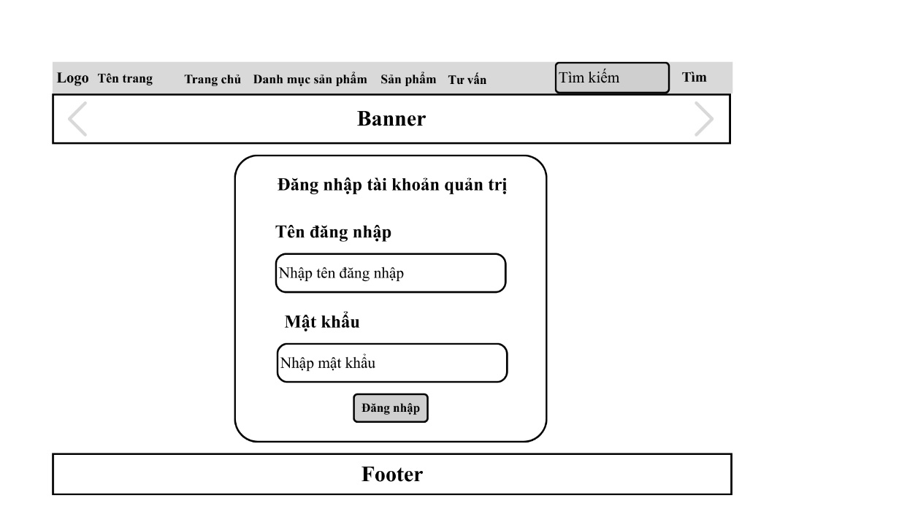

Hình 3.15 Giao diện phát thảo trang đăng nhập

Giao diện trang đăng nhập quản trị được thiết kế đơn giản và rõ ràng. Khu vực trung tâm của trang hiển thị form đăng nhập quản trị, bao gồm các trường nhập tên đăng nhập và mật khẩu, cùng nút đăng nhập. Form được bố trí ở vị trí dễ nhìn, giúp quản trị viên thao tác nhanh chóng và thuận tiện.

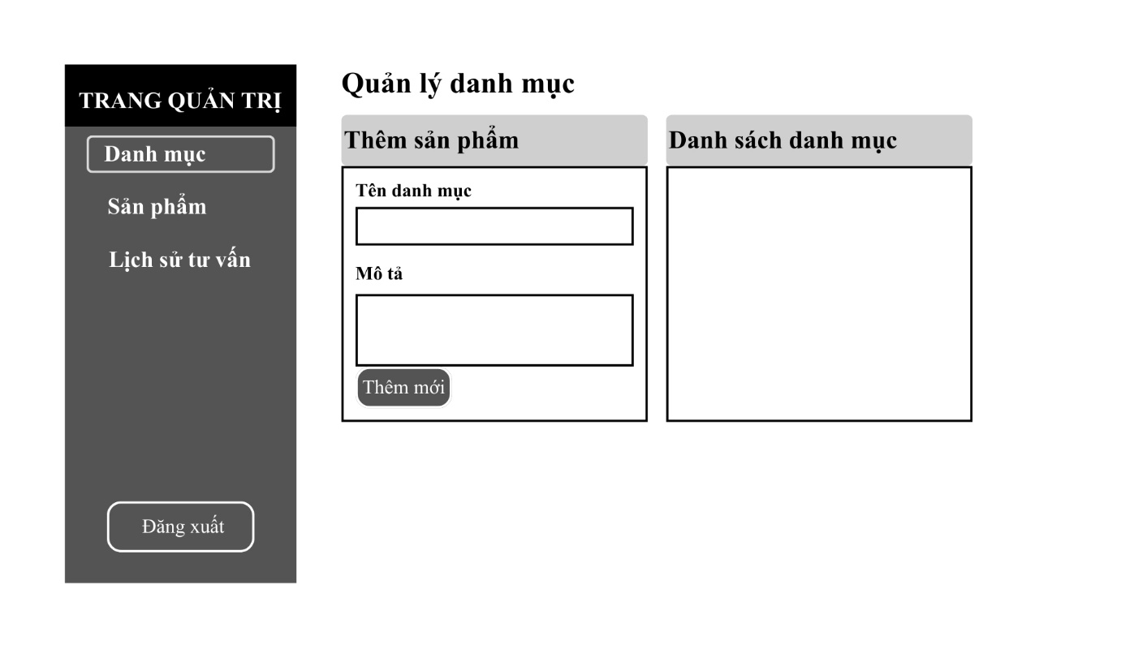

Hình 3.16 Giao diện phát thảo trang quản trị

Giao diện khu vực quản trị được thiết kế theo dạng các **tab chức năng** nhằm hỗ trợ quản trị viên dễ dàng thao tác và quản lý hệ thống. Các tab được bố trí trong thanh menu bên trái, bao gồm quản lý danh mục, quản lý sản phẩm và lịch sử tư vấn. Việc phân chia theo từng tab giúp tổ chức chức năng rõ ràng, thuận tiện cho quá trình sử dụng.

1. Kết chương

Tóm lại, chương này đã trình bày quá trình thiết kế giao diện và xây dựng các chức năng chính của hệ thống, từ việc tổ chức bố cục các trang cho đến cách thức triển khai các chức năng hỗ trợ người dùng. Các nội dung được thực hiện trong chương đã làm rõ cấu trúc tổng thể của website, dễ sử dụng và phù hợp với yêu cầu đặt ra ban đầu. Những kết quả đạt được ở giai đoạn này đóng vai trò là cơ sở quan trọng cho việc triển khai thực nghiệm và tiến hành phân tích ở các bước tiếp theo. Trên nền tảng đó, chương 4 sẽ tập trung trình bày, phân tích và đánh giá kết quả nghiên cứu thu được sau quá trình triển khai hệ thống, nhằm xem xét mức độ hiệu quả, tính khả thi cũng như khả năng đáp ứng mục tiêu nghiên cứu đã đề ra.

# KẾT QUẢ NGHIÊN CỨU

## Kịch bản triển khai

**Chương 4 trình bày kết quả nghiên cứu của đề tài thông qua việc xây dựng và thực hiện các kịch bản triển.** Mỗi kịch bản được thiết kế nhằm mô phỏng các thao tác sử dụng thực tế của người dùng và quản trị viên trên website, từ đó kiểm tra mức độ đáp ứng của các chức năng đã xây dựng.

**Kịch bản triển khai chức năng lọc sản phẩm theo danh mục:** được xây dựng nhằm đánh giá khả năng hoạt động của hệ thống trong việc hỗ trợ người dùng tìm kiếm sản phẩm theo từng nhóm cụ thể. Trong kịch bản này, người dùng thực hiện thao tác chọn một danh mục mong muốn từ giao diện trang chủ. Sau khi danh mục được lựa chọn, hệ thống tiếp nhận yêu cầu và tiến hành xử lý dữ liệu bằng cách truy vấn cơ sở dữ liệu để lấy ra các sản phẩm thuộc danh mục tương ứng. Kết quả sau khi xử lý được hệ thống hiển thị lại dưới dạng danh sách sản phẩm phù hợp, bao gồm đầy đủ thông tin cơ bản như tên sản phẩm, giá bán và hình ảnh minh họa. Thông qua quá trình triển khai kịch bản, chức năng lọc sản phẩm theo danh mục hoạt động đúng theo thiết kế, giúp rút ngắn thời gian tìm kiếm và nâng cao trải nghiệm người dùng khi sử dụng website.

**Kịch bản triển khai chức năng tìm kiếm sản phẩm:** được xây dựng nhằm đánh giá khả năng hỗ trợ người dùng tra cứu nhanh thông tin sản phẩm trên website. Trong kịch bản này, người dùng truy cập vào trang web và nhập từ khóa tìm kiếm liên quan đến sản phẩm mong muốn vào ô tìm kiếm. Sau khi người dùng thực hiện thao tác tìm kiếm, hệ thống tiếp nhận từ khóa và tiến hành xử lý bằng cách truy vấn cơ sở dữ liệu để xác định các sản phẩm có thông tin phù hợp. Kết quả tìm kiếm được hệ thống hiển thị danh sách sản phẩm tương ứng, bao gồm các thông tin cơ bản như tên sản phẩm, giá bán và hình ảnh minh họa. Kết quả triển khai cho thấy chức năng tìm kiếm sản phẩm hoạt động ổn định, trả về kết quả đúng với từ khóa nhập vào, góp phần nâng cao hiệu quả tra cứu và trải nghiệm người dùng.

**Kịch bản triển khai chức năng quản trị thêm danh mục:** được xây dựng nhằm đánh giá khả năng hỗ trợ quản trị viên trong việc mở rộng và quản lý hệ thống danh mục sản phẩm trên website. Trong kịch bản này, quản trị viên đăng nhập vào hệ thống và truy cập khu vực quản trị danh mục. Tại đây, quản trị viên thực hiện thao tác thêm mới danh mục bằng cách nhập các thông tin cần thiết như tên danh mục và mô tả. Sau khi dữ liệu được gửi đi, hệ thống tiến hành kiểm tra tính hợp lệ của thông tin và thực hiện lưu trữ vào cơ sở dữ liệu. Kết quả triển khai cho thấy danh mục mới được tạo thành công và hiển thị trong danh sách danh mục của hệ thống. Thông qua kịch bản triển khai, chức năng quản trị thêm danh mục hoạt động đúng theo thiết kế và đáp ứng yêu cầu quản lý nội dung của website.

## Kết quả về hệ thống và chức năng

Sau quá trình phân tích yêu cầu, thiết kế và xây dựng hệ thống, website giới thiệu và tư vấn sản phẩm chăm sóc da học đường đã được hoàn thiện với đầy đủ các chức năng cơ bản theo đúng mục tiêu ban đầu của đề tài. Hệ thống được triển khai dưới dạng website, hoạt động ổn định trên môi trường trình duyệt web và có khả năng đáp ứng nhu cầu tra cứu thông tin, tư vấn và giới thiệu sản phẩm dành cho đối tượng học sinh. Về mặt cấu trúc tổng thể, website được tổ chức thành các khu vực chức năng rõ ràng, bao gồm trang chủ, danh mục sản phẩm, trang chi tiết sản phẩm, khu vực tư vấn chăm sóc da và các trang hỗ trợ khác. Cách tổ chức này giúp người dùng dễ dàng tiếp cận thông tin, đồng thời đảm bảo tính logic và khoa học trong bố cục hệ thống.

Trang chủ là trang giao diện chính và là điểm truy cập đầu tiên của người dùng khi vào website giới thiệu và tư vấn sản phẩm chăm sóc da học đường. Trang này có vai trò định hướng nội dung, giới thiệu tổng quan về website, đồng thời thu hút sự quan tâm của người dùng ngay từ cái nhìn đầu tiên.

Phần đầu của trang chủ là khu vực banner chính, hiển thị tên website và thông điệp chăm sóc da học đường. Việc sử dụng hình ảnh minh họa kết hợp với tiêu đề rõ ràng giúp tăng tính trực quan và tạo ấn tượng ban đầu cho người dùng.

Ngay bên dưới banner, trang chủ hiển thị khu vực danh mục sản phẩm và sản phẩm nổi bật, nơi giới thiệu một số sản phẩm tiêu biểu trong danh sách sản phẩm chăm sóc da học đường. Các sản phẩm được trình bày dưới dạng thẻ, bao gồm hình ảnh, tên sản phẩm, giá bán và nút xem chi tiết. Cách trình bày này giúp người dùng nhanh chóng tiếp cận các sản phẩm được đề xuất mà không cần phải tìm kiếm sâu trong hệ thống.

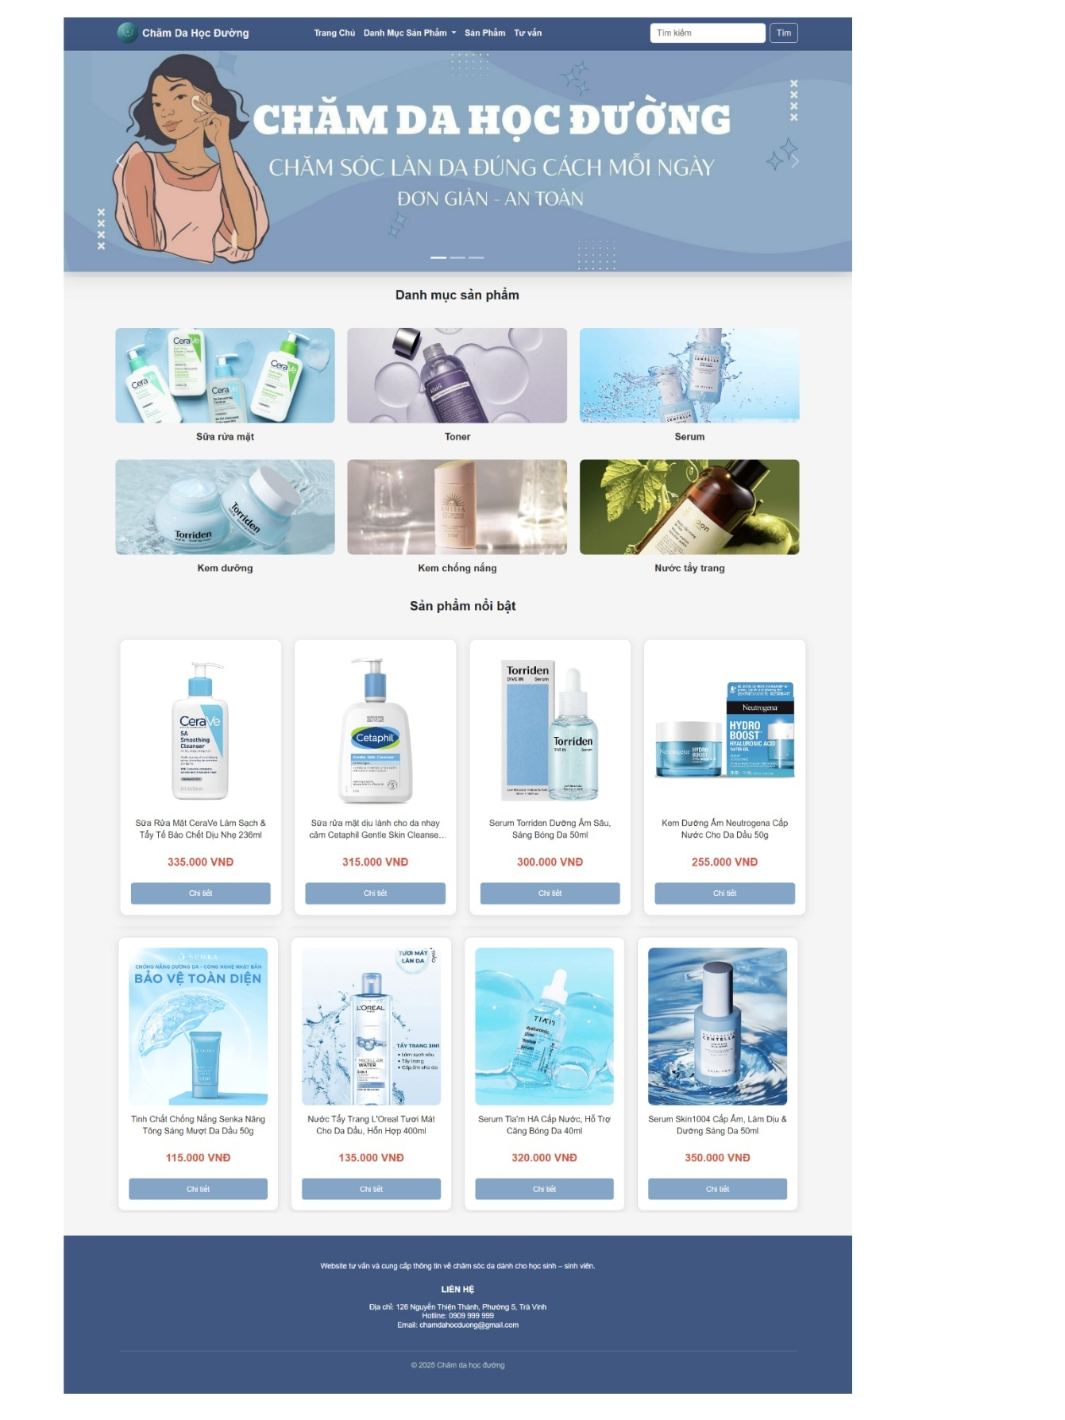

Hình 4.1 Giao diện trang chủ

Trang chủ cũng tích hợp thanh điều hướng ở phía trên, cho phép người dùng dễ dàng di chuyển đến các trang chức năng khác như danh sách sản phẩm, trang sản phẩm và trang tư vấn. Việc bố trí thanh điều hướng ở vị trí cố định giúp tăng tính thuận tiện trong quá trình sử dụng website. Ngoài ra, còn kèm theo thanh tìm kiếm rất rõ ràng trên thanh điều hướng, giúp người dùng có thể nhanh chóng tra cứu sản phẩm mình cần tìm hiểu.

Tại trang chủ có chức năng danh mục sản phẩm là một trong những chức năng quan trọng của website, có vai trò chính trong việc tổng hợp và trình bày các sản phẩm chăm sóc da học đường đến người dùng.

Tại đây, các sản phẩm hiển thị dưới dạng lưới bốn sản phẩm một hàng được thiết kế với bố cục rõ ràng, các sản phẩm được sắp xếp khoa học nhằm tránh gây rối mắt cho người dùng, mỗi sản phẩm bao gồm các thông tin cơ bản như hình ảnh minh họa, tên sản phẩm và giá tiền. Việc phân chia sản phẩm theo từng nhóm nhất định giúp học sinh nhanh chóng tiếp cận đúng loại sản phẩm cần tìm, từ đó nâng cao hiệu quả sử dụng website.

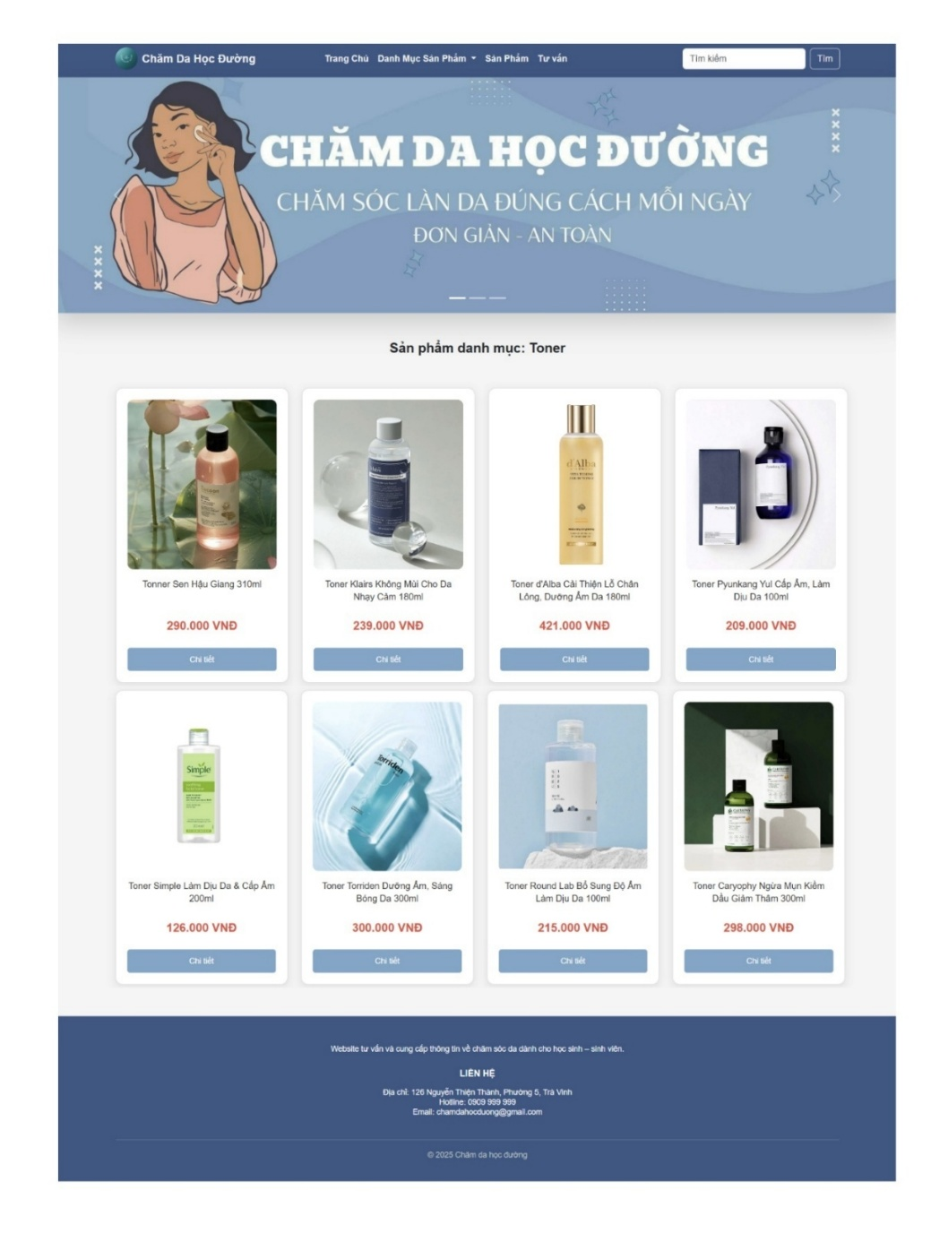

Hình 4.2 Giao diện đã lọc danh mục sản phẩm

**Bên cạnh chức năng lọc sản phẩm theo danh mục, hệ thống còn hỗ trợ chức năng tìm kiếm sản phẩm theo từ khóa nhằm đáp ứng nhu cầu tra cứu nhanh thông tin của người dùng.** Chức năng này cho phép người dùng chủ động nhập nội dung tìm kiếm và nhận được danh sách sản phẩm phù hợp, góp phần nâng cao hiệu quả sử dụng và trải nghiệm trên website.

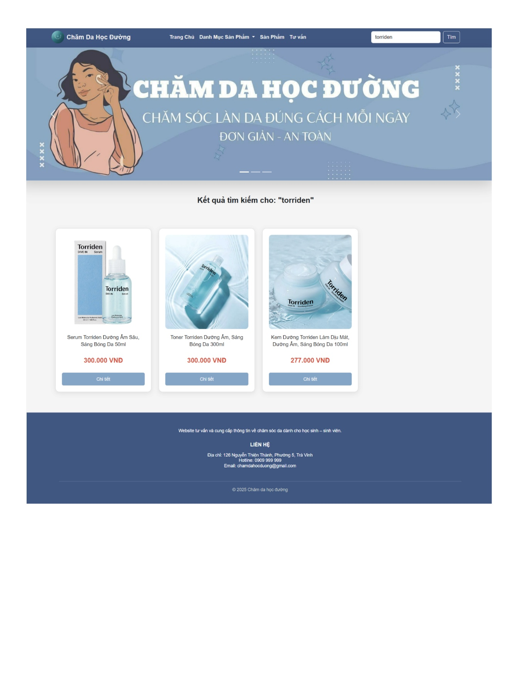

Khi người dùng chọn xem chi tiết một sản phẩm sẽ hiện các thông tin cơ bản như tên sản phẩm, hình ảnh minh họa, công dụng, thành phần chính và hướng dẫn sử dụng, hệ thống sẽ hiển thị đầy đủ thông tin cần thiết nhằm hỗ trợ quá trình tìm hiểu và lựa chọn sản phẩm phù hợp.

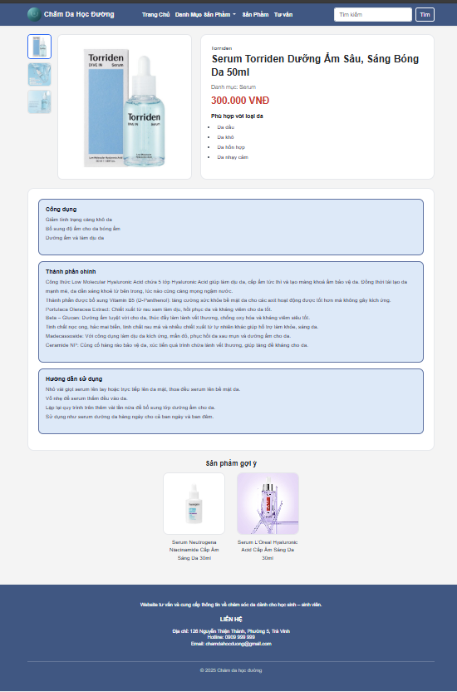

Hình 4.3 Giao diện trang chi tiết

Trang tư vấn chăm sóc da được xây dựng nhằm hỗ trợ người dùng cung cấp thông tin cơ bản về tình trạng da, từ đó làm cơ sở cho việc tư vấn và định hướng chăm sóc da phù hợp. Chức năng chính của trang này được thể hiện thông qua một biểu mẫu nhập liệu, giúp thu thập các thông tin cần thiết từ người dùng.

Biểu mẫu tư vấn bao gồm các trường thông tin cơ bản như họ và tên, tình trạng da hiện tại, loại da và mức độ. Các trường này được thiết kế rõ ràng, dễ hiểu, phù hợp với đối tượng học sinh. Việc yêu cầu người dùng nhập thông tin theo từng trường giúp dữ liệu được thu thập một cách có hệ thống, tránh thiếu sót và nhầm lẫn trong quá trình nhập liệu.

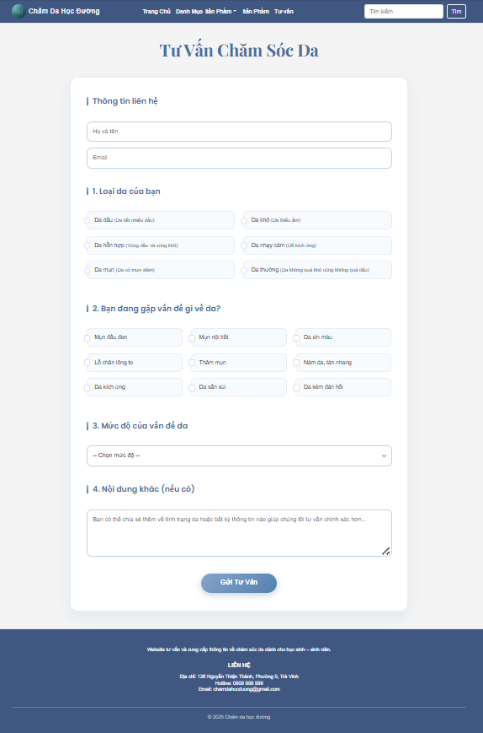

Hình 4.4 Giao diện trang tư vấn

Bên cạnh các chức năng dành cho người dùng thông thường, hệ thống còn được xây dựng chức năng quản trị nhằm phục vụ việc quản lý và cập nhật nội dung website. Để đảm bảo tính an toàn và phân quyền sử dụng, hệ thống yêu cầu người quản trị phải thực hiện đăng nhập trước khi truy cập vào các chức năng quản lý.

Trang đăng nhập quản trị được thiết kế dưới dạng một biểu mẫu đơn giản, bao gồm các trường thông tin cơ bản là tên đăng nhập và mật khẩu. Các trường nhập liệu được bố trí rõ ràng, dễ nhận biết, giúp người quản trị thao tác nhanh chóng và thuận tiện trong quá trình đăng nhập hệ thống.

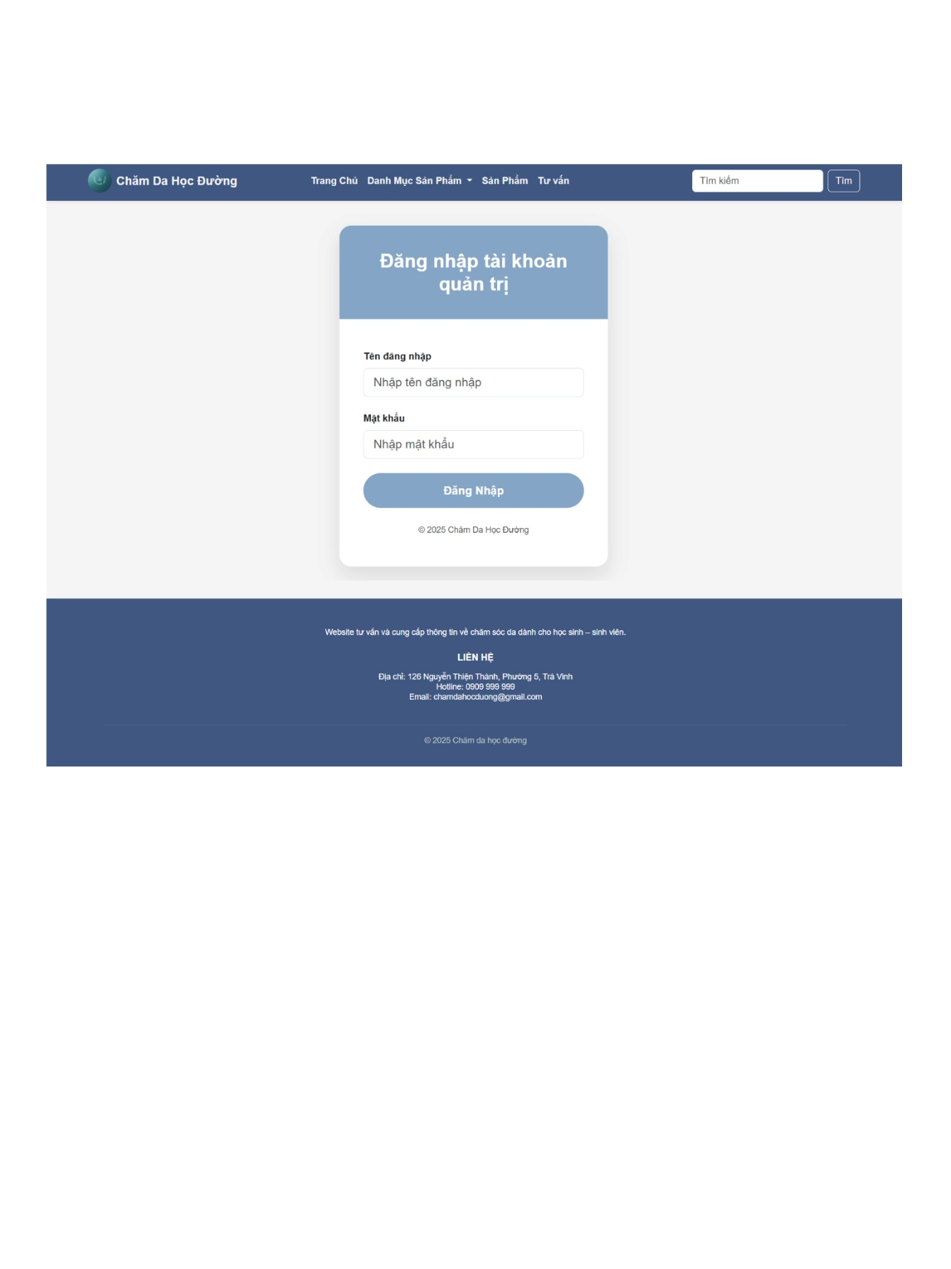

Hình 4.5 Giao diện form đăng nhập quản trị

Giao diện trang quản trị được thiết kế với khu vực thanh điều hướng đặt ở bên trái, đóng vai trò là trung tâm điều hướng chính cho toàn bộ chức năng quản trị hệ thống. Sidebar hiển thị rõ ràng các tab chức năng, giúp người quản trị dễ dàng truy cập và chuyển đổi giữa các khu vực quản lý.

Các tab trong sidebar bao gồm quản lý danh mục, quản lý sản phẩm và lịch sử tư vấn. Mỗi tab đại diện cho một nhóm chức năng quản trị riêng biệt, cho phép người quản trị thực hiện các thao tác thêm, sửa, xóa và theo dõi dữ liệu tương ứng một cách thuận tiện.

Việc bố trí các tab quản trị theo dạng danh sách dọc giúp giao diện trực quan, dễ sử dụng và hạn chế nhầm lẫn trong quá trình thao tác. Ngoài ra, sidebar còn tích hợp chức năng đăng.

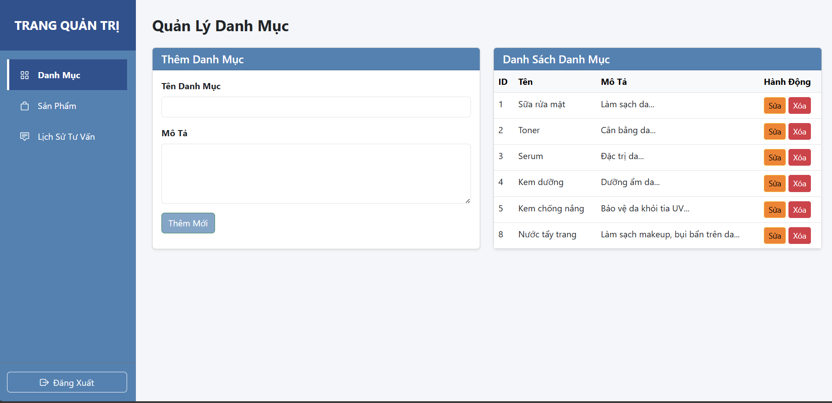

Hình 4.6 Giao diện trang quản trị

Hệ thống website giới thiệu và tư vấn sản phẩm chăm sóc da học đường đã được xây dựng với đầy đủ các chức năng cơ bản theo đúng mục tiêu đề tài. Các trang chức năng dành cho người dùng và khu vực quản trị được tổ chức hợp lý, hoạt động ổn định và đáp ứng tốt yêu cầu về giới thiệu, tư vấn cũng như quản lý nội dung.

## Đánh giá kỹ thuật và trải nghiệm người dùng

Về mặt kỹ thuật, website được xây dựng dựa trên các công nghệ web phổ biến và phù hợp với phạm vi của đồ án cơ sở ngành, bao gồm HTML, CSS, JavaScript, PHP và MySQL. Trong đó, HTML được sử dụng để xây dựng cấu trúc nội dung các trang web, CSS đảm nhiệm việc thiết kế giao diện và định dạng trình bày, JavaScript được dùng để xử lý các thao tác tương tác phía người dùng, còn PHP và MySQL được sử dụng để xử lý dữ liệu và quản lý thông tin trên máy chủ.

Hệ thống được tổ chức theo mô hình xử lý cơ bản giữa phía người dùng và phía máy chủ. Các dữ liệu như thông tin sản phẩm, danh mục sản phẩm và nội dung tư vấn được lưu trữ trong cơ sở dữ liệu MySQL, giúp việc quản lý và cập nhật thông tin diễn ra thuận tiện và nhất quán. Ngôn ngữ PHP đóng vai trò trung gian trong việc kết nối, truy vấn và xử lý dữ liệu giữa website và cơ sở dữ liệu.

Xét về hiệu năng, website có tốc độ tải trang ổn định, các thao tác xử lý dữ liệu thông qua PHP và MySQL diễn ra nhanh chóng trong quá trình kiểm thử. Việc gửi và nhận dữ liệu từ các biểu mẫu được thực hiện chính xác, không xảy ra lỗi nghiêm trọng ảnh hưởng đến quá trình sử dụng. Điều này cho thấy việc lựa chọn công nghệ và cách triển khai hệ thống là phù hợp với quy mô của đề tài.

Về trải nghiệm người dùng, giao diện website được thiết kế theo hướng đơn giản, dễ sử dụng và phù hợp với đối tượng học sinh. Các thành phần giao diện như thanh điều hướng, danh sách sản phẩm, nút chức năng và biểu mẫu nhập liệu được bố trí rõ ràng, giúp người dùng dễ dàng thao tác và tiếp cận thông tin. Nội dung được trình bày bằng ngôn ngữ dễ hiểu, góp phần nâng cao hiệu quả tư vấn và giới thiệu sản phẩm.

Bên cạnh những kết quả đạt được, hệ thống vẫn còn một số hạn chế nhất định. Website chưa triển khai các cơ chế bảo mật nâng cao, cũng như chưa tích hợp các chức năng tư vấn thông minh hoặc gợi ý sản phẩm tự động theo từng người dùng. Những hạn chế này chủ yếu xuất phát từ giới hạn về thời gian và phạm vi của đồ án cơ sở ngành.

Website giới thiệu và tư vấn sản phẩm chăm sóc da học đường đã đáp ứng tốt các yêu cầu về mặt kỹ thuật và trải nghiệm người dùng trong khuôn khổ đề tài. Việc sử dụng các công nghệ HTML, CSS, JavaScript, PHP và MySQL đã giúp hệ thống hoạt động ổn định, dễ sử dụng và có khả năng phát triển mở rộng trong tương lai.

# KẾT LUẬN VÀ HƯỚNG PHÁT TRIỂN

1. Kết luận

Đồ án đã hoàn thành việc thiết kế và xây dựng website giới thiệu và tư vấn sản phẩm chăm sóc da học đường theo đúng mục tiêu đề ra. Hệ thống được xây dựng dựa trên các công nghệ HTML, CSS, JavaScript, PHP và MySQL, đảm bảo đầy đủ các chức năng cơ bản như giới thiệu website, hiển thị danh sách và chi tiết sản phẩm, tiếp nhận thông tin tư vấn chăm sóc da cũng như chức năng quản trị hệ thống. Website đáp ứng tốt yêu cầu về mặt giao diện và chức năng sử dụng đối với đối tượng học sinh. Khu vực quản trị hỗ trợ quản lý danh mục, sản phẩm và thông tin tư vấn một cách rõ ràng và có hệ thống. Kết quả thực hiện cho thấy đề tài có tính ứng dụng thực tiễn và phù hợp với nội dung học phần đồ án cơ sở ngành.

Mặc dù đã hoàn thành các mục tiêu đề ra, đồ án vẫn còn tồn tại một số hạn chế nhất định. Phạm vi chức năng của hệ thống hiện tại còn ở mức cơ bản, một số chức năng nâng cao như quản lý người dùng chi tiết, xử lý bảo mật chuyên sâu và tối ưu hiệu năng chưa được triển khai đầy đủ. Chức năng tư vấn chăm sóc da mới dừng lại ở mức thu thập và lưu trữ thông tin người dùng, hệ thống chưa thực hiện việc gợi ý sản phẩm tự động dựa trên nội dung tư vấn. Nội dung tư vấn chủ yếu mang tính tổng quát, chưa đáp ứng được yêu cầu cá nhân hóa cao cho từng người dùng trong mọi trường hợp.

1. Hướng phát triển

Trong thời gian tới, hệ thống có thể được mở rộng theo hướng tích hợp chức năng buôn bán sản phẩm chăm sóc da trực tuyến. Việc bổ sung các chức năng như giỏ hàng, đặt mua sản phẩm và quản lý đơn hàng sẽ giúp website nâng cao tính ứng dụng thực tế, đồng thời chuyển từ mô hình giới thiệu sang mô hình hỗ trợ mua bán trực tiếp. Bên cạnh đó, hệ thống có thể được phát triển thêm chức năng tư vấn và gợi ý sản phẩm tự động dựa trên thông tin người dùng cung cấp như loại da, tình trạng da và mức độ vấn đề da. Chức năng này sẽ giúp nội dung tư vấn phù hợp hơn với từng người dùng, từ đó nâng cao hiệu quả tư vấn và trải nghiệm sử dụng website. Ngoài ra, website có thể tích hợp chức năng phản hồi và đánh giá nhằm thu thập ý kiến người dùng, làm cơ sở cải thiện chất lượng nội dung và tăng mức độ tương tác với hệ thống.

DANH MỤC TÀI LIỆU THAM KHẢO

[1] “Website là gì? Trang web là gì? Cấu tạo website phổ biến.” Accessed: Nov. 25, 2025. [Online]. Available: https://fptshop.com.vn/tin-tuc/danh-gia/website-la-gi-169249

[2] “Web tĩnh và web động là gì? 5 cách phân biệt sự khác nhau,” GLEADS. Accessed: Nov. 25, 2025. [Online]. Available: https://gleadsglobal.com/vi/tai-nguyen/web-tinh-va-web-dong

[3] Hưng N., “[2025] Mô hình Client Server là gì? Tổng quan về Client Server.” Accessed: Nov. 25, 2025. [Online]. Available: https://vietnix.vn/mo-hinh-client-server/

[4] “Introduction to HTML.” Accessed: Nov. 25, 2025. [Online]. Available: https://www.w3schools.com/html/html_intro.asp

[5] “CSS Introduction.” Accessed: Nov. 25, 2025. [Online]. Available: https://www.w3schools.com/css/css_intro.asp

[6] “JavaScript Introduction.” Accessed: Nov. 25, 2025. [Online]. Available: https://www.w3schools.com/js/js_intro.asp

[7] “PHP Introduction.” Accessed: Nov. 25, 2025. [Online]. Available: https://www.w3schools.com/php/php_intro.asp

[8] “MySQL Introduction.” Accessed: Nov. 25, 2025. [Online]. Available: https://www.w3schools.com/mysql/mysql_intro.asp

[9] Hưng N., “XAMPP là gì? Hướng dẫn cài đặt và sử dụng chi tiết A-Z.” Accessed: Nov. 25, 2025. [Online]. Available: https://vietnix.vn/xampp-la-gi/

[10] “VS Code là gì? Tính năng, Ưu/Nhược điểm & Các lệnh cơ bản.” Accessed: Nov. 25, 2025. [Online]. Available: https://interdata.vn/blog/vs-code-la-gi/

[11] “Bootstrap là gì? Cách sử dụng Bootstrap Framework từ A-Z - Pro Web.” Accessed: Nov. 25, 2025. [Online]. Available: https://proweb.com.vn/bootstrap-la-gi-cach-su-dung-bootstrap-framework-tu-a-z/

[12] Tiến C. L. V., “PHP là gì? Khái niệm, cú pháp PHP cơ bản, đầy đủ cho newbie.” Accessed: Nov. 25, 2025. [Online]. Available: https://vietnix.vn/php-la-gi/

[13] Duyên M., “Cơ sở dữ liệu là gì: Thành phần, ứng dụng, phân loại,” ITviec Blog. Accessed: Nov. 25, 2025. [Online]. Available: https://itviec.com/blog/co-so-du-lieu-la-gi/

[14] “Cơ sở dữ liệu quan hệ là gì? Ví dụ trong thực tế RÕ NHẤT.” Accessed: Nov. 25, 2025. [Online]. Available: https://businesswiki.codx.vn/co-so-du-lieu-quan-he-la-gi/

[15] Tiến C. L. V., “MySQL là gì? So sánh MySQL và SQL | Cài đặt, sử dụng cơ bản.” Accessed: Nov. 25, 2025. [Online]. Available: https://vietnix.vn/mysql-la-gi/